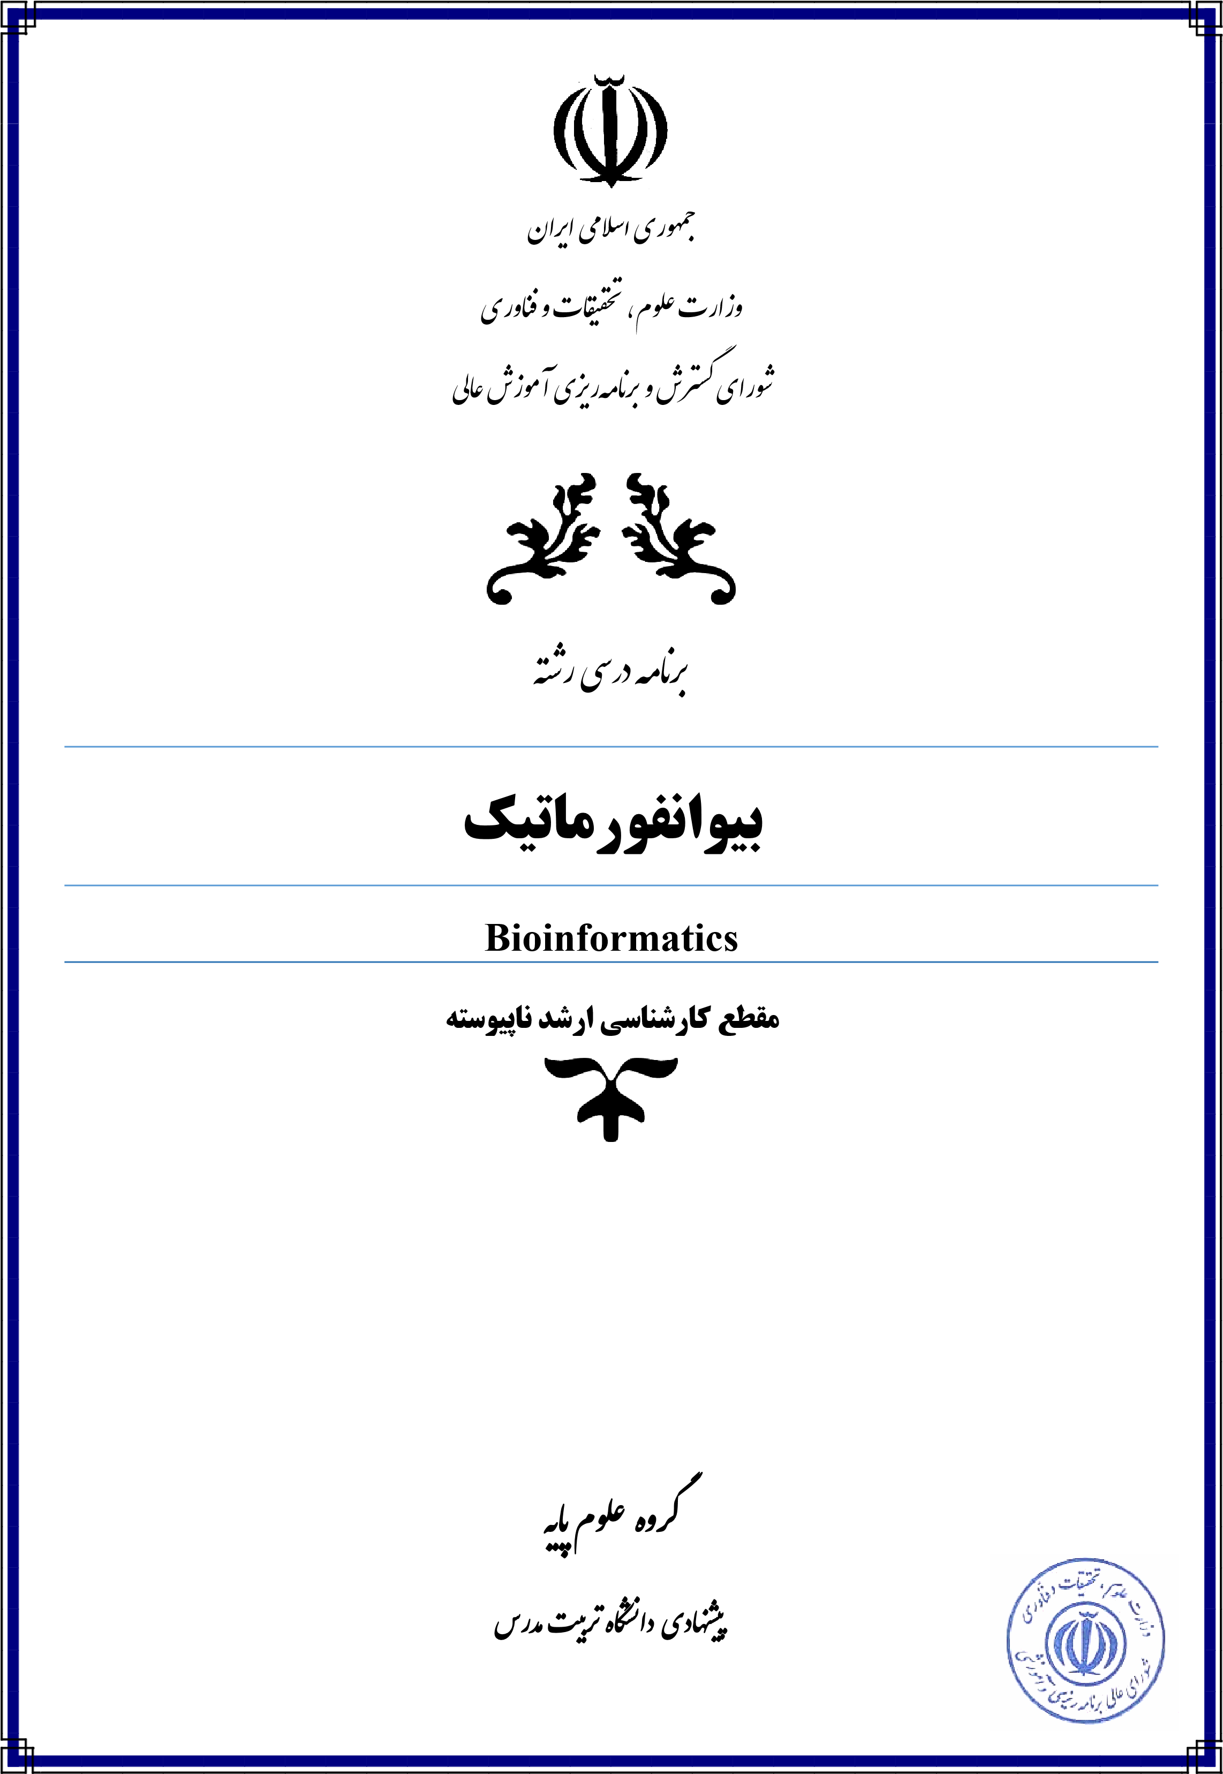


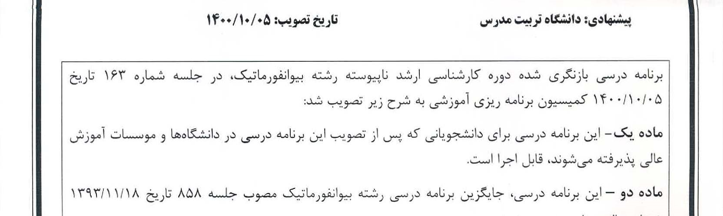
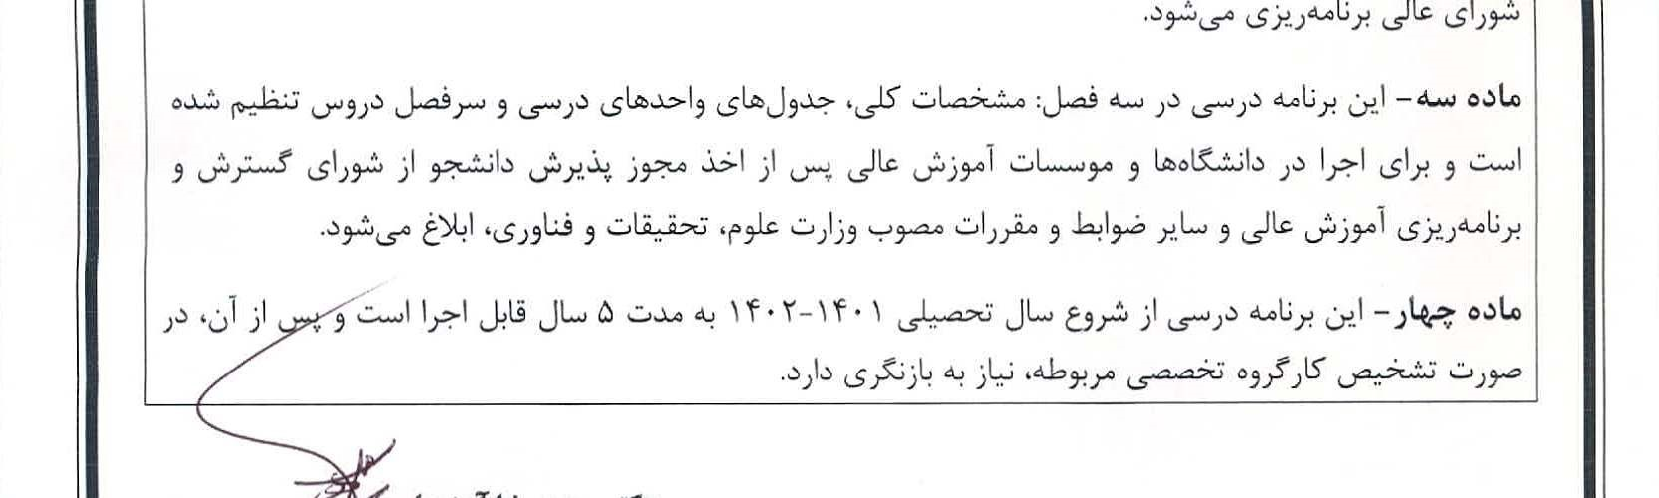

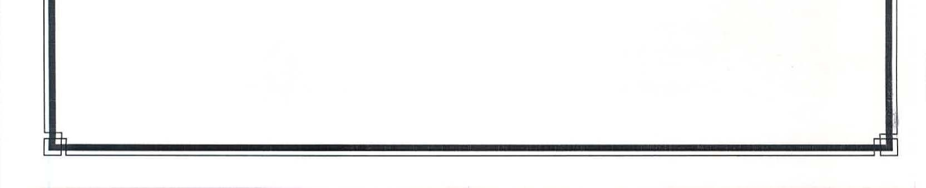



جمهوری اسلامی ایران
وزارت علوم، تحقیقات و فناور ی شورای عالی گسترش و برنام هریزی آموزش عال ی
دانشگاهها / موسس ههای همکا ر
 | 
برنامه درسی رشت ه

بیوانفورماتیک

BIOINFORMATICS

مقطع کارشناسی ارش د

 |  | تهیهکنندگان:
عضو هیات علمی دانشگاه تربیت مدر س |  | دکتر سید شهریار عرب
عضو هیات علمی دانشگاه تربیت مدر س |  | دکتر جواد ظهیری
عضو هیات علمی دانشگاه شهید باهنر کرما ن |  | دکتر عظیم ریواز
عضو هیات علمی دانشگاه شهید باهنر کرما ن |  | دکتر علی کاظمی پور

جدول تغییرات
در برنامه بازنگری شد ه | در برنامه قبل ی | ردی ف
این جدول بکمیل و بروز رسانی شد | مهارت، توانمندی و شایستگی دانشآموختگان | .1
۶ واحد دروس جبرانی | ۸ واحد دروس جبرانی | .2
1۰ واحد درس ی | 12 واحد الزامی )شامل 1۰ واحد درسی و 2 واحد سمینار( | .3
12 واحد اختیاری )شامل 1۰ واحد درسی و 2 واحد سمینار( | 1۰ واحد اختیاری | .4
راهبردهای ارزشیابی برای کلیه دروس بروزرسانی شد | - | .5
دروس پیشنیاز و همنیاز بروز رسانی شد | - | .۶
سرفصل مبانی علوم ریاضی در دروس الزامی اضافه ش د | - | .7
زیست شناسی سامانه ای )درس اختیاری( | زیست شناسی سامانه ای )درس الزامی( | .۸
سمینار به عنوان درس اختیاری | سمینار به عنوان درس الزامی | .9

اول

فصل

درسی

برنامه

کلی

مشخصات

الف( مقدمه
Bioinformatics بیوانفورماتیک
برای درک مکانیسم های پیچیده در سلول، بیوانفورماتیک با ترکیب رشته های گسترده ای از زیست شناسی نقش مهمی را بازی می کند.
به تعبیری دیگر میتوان گفت که بیوانفورماتیک در تحقیقات زیستی نقش چراغ یا نقشه راهی را دارد که کمک میکند این تحقیقات با سرعت و اطمینان بیشتر به پیش رود. بیوانفورماتیک در زمره علوم کلیدی قرن 21 قرار دارد و گسترش، پیشبرد و ارتقای علمی این دانش از اهمیت خاصی برخوردار است.
بیوانفورماتیک دانش استفاده از علوم کامپیوتر و آمار و احتمالات در شاخه علوم زیستی است. در چند دهه اخیر، با توجه به رشد نمایی بانک های اطلاعاتی بیولوژیکی ، لزوم ذخیره سازی ، سامان دادن و فهرست دار کردن دقیق اطلاعات ضروری به نظر می رسید. با پیشرفت چشم گیر فناوری اطلاعات و کاربردهای آن ، ادغام دو علم زیست شناسی و فناوری اطلاعات راه گشای این امر شد. به این ترتیب رشته بیوانفورماتیک با هدف استفاده از رایانه ها ، نرم افزارها و بانک های اطلاعاتی جهت ذخیره سازی و بازیابی اطلاعات در مطالعات بیولوژیک ی شکل گرفت. با پیشرفت بیوانفورماتیک حضور سایر رشته ها نیز ضروری شد. برای تحلیل داده ها و نتیجه گیری از آن ها حضور علم آمار لازم شد. حجم بالای اطلاعات و پردازش آن ها نیز وجود رایانه های پیشرفته تری را می طلبید. بنابراین، بیوانفورماتیک به عنوان تخصص میان رشته ای با ادغام زیست شناسی ، ریاضیات به ویژه آمار، علوم کامپیوتر و فناوری اطلاعات به وجود آمد.
بیوانفورماتیک در برگیرنده علومی همچون زیست شناسی محاسباتی ، ریاضی کاربردی ، بیوانفورماتیک ، آمار، علوم کامپیوتر ، هوش مصنوعی ، شیمی و بیوشیمی است تا مسائل زیست شناختی را که معمولا در سطح مولکولی هستند حل کند. تلاش های پژوهشی اصلی در این رشته عبارتند از : تحلیل توالی های ژنوم ، آنالیز ساختار دو بعدی و سه بعدی پروتئینی ، آنالیز فعالیت در سطح ژنوم ، ایجاد و مدیریت پایگاه داده ، مدل سازی ریاضی و فرآیند های حیاتی، بررس ی میزان ترجمه ژن ها با استفاده از تکنولوژی میکروآرایه، طراحی پروتئین، دارو و تعیین رابطه بین ساختار و فعالیت مولکول های داروی ی.

ب( مشخصات کلی ، تعر یف و اهداف
)مشتمل بر حوزه مطالعات ی و مرزهای رشته، چیست ی رشته، گرایشهای آن و اهداف بازنگری برنامه(
دوره کارشناسی ارشد یکی از دوره های آموزش عالی و پس از دوره کارشناسی می باشد که بعد از طی دوره، منجر به اعطا مدرک کارشناسی ارشد در رشته مربوطه می گردد. هدف از ایجاد دوره کارشناسی ارشد، گسترش دانش، آماده نمودن دانشجویان برای ورود به دوره دکتری و تربیت کارشناسان ارشدی است که با فراگیری آموزش های لازم و آشنایی با روش های علمی پژوهش، مهارت لازم برای آموزش، پژوهش و خدمات مرتبط با رشته را پیدا کنند.

پ( ضرورت و اه میت
)مشتمل بر چرای ی وجود رشته، چرایی تد وین یا بازنگری برنامه درس ی موجود و ضرورت و اهمیت آن با بررس ی مختصری از تاریخچه تغییرات برنامه درس ی در ایران و جهان و مرزها ی پیش ر وی رشته (
با توجه به پیشرفت های اخیر و کاربردهای مهم در این شاخه در علوم زیستی لزوم ایجاد رشته و تخصصی جداگانه در مقطع کارشناسی ارشد بیوانفورماتیک بیش از پیش حس می شود. بدین ترتیب قصد داریم مقطع کارشناسی ارشد بیوانفورماتیک را با اهداف زیر تعریف نماییم:

اهداف اصلی از تعریف مقطع کارشناسی ارشد رشته بیوانفورماتیک:
انتظار م یرود که دانش آموختگان کارشناسی ارشد بیوانفورماتیک پس از اتمام دوره کارشناسی ارشد دارای نقش و توانایی های زیر باشند:
الف- توانایی بکارگیری ابزارهای بیوانفورماتیکی برای حل مسائلی که در زمینه حرفه خود با آن مواجه می شوند.
ب - همکاری در امور پژوهشی موسسات و مراکز پژوهشی کشور در پیشبرد پروژه های بین رشته ای
ج- آمادگی برای ت حصیل در دوره دکتری در جهت تامین کادر هیات علمی مورد نیاز دانشگاه ها، موسسات و مراکز پژوهشی کشور.

- انجام تحقیقات بنیادی در جهت گسترش، پیشبرد و ارتقای علمی دانش بیوانفورماتیک که در زمره علوم کلیدی قرن 21 قرار دارد.
- ایجاد بستر مناسب جهت انجام تحقیقات بنیادی و کاربردی
- تربیت و توسعه کیفی نیروهای متخصص
- بهبود بخشیدن به امور آموزشی و پژوهشی در زمینه های بیوانفورماتیک و بیولوژی محاسباتی در جهت رفع وابستگی تحقیقاتی و صنعتی جامعه اسلام ی

ت( طول دوره، شکل و نظام
طول دوره کارشناسی ارشد ناپیوسته بیوانفورماتیک 2 سال است که از دو بخش آموزشی و پژوهشی تشکیل شده است که بر حسب طولانی بودن مدت بخش پژوهشی و بنا بر تقاضای استاد راهنما و تایید شورای گروه آموزشی مربوطه، یک نیمسال می تواند به طول دوره افزوده گردد.
بخش آموزشی شامل 22 واحد دروس الزامی و اختیاری می باشد. دانشجو پس از اتمام نیمسال اول، مراحل اولیه پژوهش را با راهنمایی استاد راهنما آغاز می کند و پس از گذراندن واحدهای درسی الزامی و اختیاری، به طور تمام وقت به کار پژوهشی می پردازد به نحوی که بتواند در قالب برنامه زمان بندی شده با دفاع به موقع از پایان نامه ۶ واحدی خود، دانش آموخته محسوب گردد.

ت( تعداد و نوع واحدهای درسی

واحدهای درس ی شامل:
حداکثر ۶ واحد دروس جبرانی با نظر گروه حداقل1۰ واحد از سبد دروس الزامی حداکثر12 واحد از سبد دروس اختیاری
۶ واحد پایان نامه

جدول )1 (- توزیع واحده ا
تعداد واح د | نوع درو س
1۰ | دروس تخصصی الزامی
12 | دروس تخصصی اختیاری
۶ | رساله / پایا ننام ه
2۸ | جم ع

ث( مهارت، توانمندی و شایستگی دان شآموختگان

دروس مرتبط | مهار تها ،شایستگ یها و توانمند یهای ویژ ه
لیست دروس تخصصی الزامی ردیف های 5 الی 7 لیست دروس اختیاری ردیف های 12 الی 1۶ | تولید ابزارهای بیوانفورماتیک ی
دروس مرتبط | مهار تها، شایستگ یها و توانمند یهای عموم ی
لیست دروس الزامی ردیف های 3 و 4 لیست دروس اختیاری ردیف های ۶ الی 1۰ | همکاری در امور پژوهشی دانشگاه ها، موسسات و مراکز پژوهشی کشور در پیشبرد پروژه های بین رشته ا ی
آمادگی برای تحصیل در دوره دکتری در جهت تامین کادر
هیات علمی مورد نیاز دانشگاه ها، موسسات و مراکز پژوهشی کشور

ج( شرایط و ضوابط ورود به دوره
برنامه کارشناسی ارشد بیوانفورماتیک یک برنامه آموزش و پژوهشی میان رشته ای می باشد که فارغ التحصیلان طیف وسیعی از رشته های علوم زیستی و علوم غیر زیستی )رشته های مرتبط با ریاضی، کامپیوتر و آمار( قادر به ورود به این مقطع خواهند بود .شرایط ورود به دوره کارشناسی ارشد بیوانفورماتیک مطابق ظوابط و مقررات وزارت علوم، تحقیقات و فناوری است.

دوم

فصل

دروس

مشخصات

و

عناوین

جدول

جدول )2(- عنوان و مشخصات کلی دروس جبرانی
پیش نیاز / هم نیا ز | تعداد ساعا ت |  | نوع واح د |  |  | تعداد  واحد | عنوان در س | ردی ف
پیش نیاز / هم نیا ز | عمل ی | نظری | نظری  - عمل ی | عمل ی | نظری | تعداد  واحد | عنوان در س | ردی ف
- | - | 32 |  | - | 2 | 2 | مبان ی رای انه و برنامه نویسی | .1
بیوشیمی | - | 32 |  | - | 2 | 2 | زیست شناس ی سلول ی و ملکولی | .2
- | - | 32 |  | - | 2 | 2 | ساختمان داده و الگوریتم | .3
- | - | 32 |  | - | 2 | 2 | کاربرد آمار در بیوانفورماتیک | .4
- | - | 32 |  | - | 2 | 2 | اخلاق و ایمن ی زیستی | .5
زیست شناسی سلولی و مولکولی | - | 32 |  | - | 2 | 2 | بیوشیمی | .6
* دانشجو حداکثر۶ واحد درس جبرانی را با نظر گروه اخذ می نمای د


پیش نیاز / هم نیا ز | تعداد ساعا ت |  | نوع واح د |  |  | تعداد  واحد | عنوان در س | ردی ف
پیش نیاز / هم نیا ز | عمل ی | نظری | نظری  - عمل ی | عمل ی | نظری | تعداد  واحد | عنوان در س | ردی ف
 | 1۶ | 32 |  | 1 | 2 |  | مبانی بیوانفورماتیک | .1
 | - | 4۸ |  | - | 3 |  | مبانی علوم ریاضی | .2
بیوشیمی | - | 32 |  | - | 2 |  | آنالیز توالی پروتئین ها و اسیدهای نوکلئیک | .3
زیست شناسی سلولی و مولکولی | 1۶ | 32 |  | 1 | 2 |  | مدلسازی و پیشگویی ساختار ماکرومولکولها | .4
 | - | 32 |  | - | 2 |  | پایگاه داده ها | .5
ساختمان داده و الگوریتم | - | 32 |  | - | 2 |  | الگوریتم پیشرفته | .6
ریاضیات گسست ه کاربرد آمار در بیوانفورماتیک | - | 32 |  | - | 2 |  | یادگیری ماشین | .7
مبانی بیوانفورماتیک | - | 32 |  | - | 2 |  | پایگاه داده های زیست ی | .8
جدول) 3(- عنوان و مشخصات کلی دروس تخصصی
دانشجو حداقل 1۰ واحد درس الزامی را از سبد دروس الزامی که قبلا نگذرانده است را با نظرگروه اخذ می نماید.

پیش نیاز / هم نیا ز | تعداد ساعا ت |  | نوع واح د |  |  | تعداد  واحد | عنوان در س | ردی ف
پیش نیاز / هم نیا ز | عمل ی | نظری | نظری  - عمل ی | عمل ی | نظری | تعداد  واحد | عنوان در س | ردی ف
کاربرد آمار در بیوانفورماتیک زیست شناسی سلولی و مولکولی | - | 32 |  | - | 2 |  | زیست شناسی سامانه ا ی | .1
بیوشیمی |  | 32 |  | - | 2 | 2 | بیوشیم یفیزیک پروتئینها و اسیدهای نوکلئیک | .2
مبانی بیوانفورماتیک |  | 32 |  | - | 2 | 2 | مباحث نوین در بیوانفورماتیک | .3
 |  | 32 |  | - | 2 | 2 | اومیک | .4
 |  | 32 |  | - | 2 | 2 | بیوفیزیک مولکولی | .5
زیست شناسی سلولی و مولکولی |  | 32 |  | - | 2 | 2 | آنالیز دادههای بیان ژن | .6
 |  | 32 |  | - | 2 | 2 | طراحی دارو | .7
مدلسازی و پیشگویی ساختار ماکرومولکولها |  | 32 |  | - | 2 | 2 | مهندسی پروتئین و پروتئومیک | .8
جدول) 4(- عنوان و مشخصات کلی دروس اختیاری

پیش نیاز / هم نیا ز | تعداد ساعا ت |  | نوع واح د |  |  | تعداد  واحد | عنوان در س | ردی ف
پیش نیاز / هم نیا ز | عمل ی | نظری | نظری  - عمل ی | عمل ی | نظری | تعداد  واحد | عنوان در س | ردی ف
مبانی بیوانفورماتیک |  | 32 |  | - | 2 | 2 | ایمنی شناسی محاسباتی | .9
 |  | 32 |  | - | 2 | 2 | ژنومیک محاسباتی | .10
 |  | 32 |  | - | 2 | 2 | داده کاوی | .11
الگوریتم پیشرفته |  | 32 |  | - | 2 | 2 | شبکه های عصبی مصنوع ی | .12
 |  | 32 |  | - | 2 | 2 | ریاضیات گسست ه | .13
الگوریتم پیشرفته |  | 32 |  | - | 2 | 2 | هندسه محاسبات ی | .14
•مبانی رایانه و برنامه نویسی |  | 32 |  | - | 2 | 2 | برنامه نویسی پیشرفته و پایگاه داده ها | .15
 |  | 32 |  | - | 2 | 2 | مدل سازی ریاضی سیستم های زیست ی | .16
 |  | 32 |  | - | 2 | 2 | سمینار | .17

*دانشجو حداکثر 12 واحد درسی اختیاری را از سبد دروس اختیاری که قبلا نگذرانده است را با نظرگروه اخذ می نماید.
ردیفهای ششم تا دهم دروسی هستند که در آنها بیشتر به معرفی ابزارهای بیوانفورماتیکی پرداخته خواهد شد و به دانشجو کمک میکند که پس از پایان دوره به عنوان نیروی متخصص جذب بازار کار شوند .
ردیفهای دوازدهم تا شانزدهم دروسی هستند که دانشجو برای تولید ابزارهای بیوانفورماتیکی نیاز به گذراندن آنها دارد.

سوم

فصل

ویژگی
دروس

های

 |  |  |  |  | مبانی رایان ه و برنامه نوی سی |  | عنوان درس به فارسی :
نوع درس و واحد |  |  |  |  | Introduction to Computer & Programming |  | عنوان درس به  انگلیسی :
 |  | نظری |  | جبرانی | ندارد |  | دروس پی شنیاز:
تخصصی اجباری  عملی  |  |  |  |  |  |  | دروس ه منیاز:
تخصصی اختیاری  نظری-عملی  |  |  |  |  |  | 2 | تعداد واحد:
رساله / پایاننامه  |  |  |  |  |  | 32 | تعداد ساعت :
نوع آموزش تکمیلی عملی )در صورت نیاز:( سفر علمی  آزمایشگاه  سمینار  کارگاه  موارد دیگر: ..............

هدف کلی:
هدف این درس آشنای ی با مبان ی رایانه معر ف ی مفاهیم مرتبط با ویژگ ی ها و طراح ی زبان های برنامه نویس ی و بحث در مورد الگوها ی برنامه نویس ی ، خصوص یات جبری و پیاده سازی انواع داده ها است.
اهداف ویژه:

پ( مباحث یا سرفصلها :
- آشنای ی با مبان ی رایانه و سیستم های عام ل
- مبان ی^{C++}
- توابع با مقادیر پیش فرض و سربارگذاری توابع
- متغیرهای رفرنس
- Enumو Union معر ف ی
۶. معر ف ی حوزه بیت ی و کار با بیت ها
7. کلاس ها
۸. سربارگذاری عملگره ا
- وراثت
- توابع و کلاس های مجرد 11. تعریفTemplate
12. ماکروها و پیش پردازنده ها

ت( راهبردهای تدریس و یادگیری متناسب با محتوا و هدف:

ث( راهبردهای ارزشیابی )پیشنهادی(:
فعالیتهای کلاسی در طول نیمسال 2۰ درص د پروژه 4۰ درص د آزمون پایان نیمسال 4۰ درص د
ج( ملزومات، تجهیزات و امکانات مورد نیاز برای ارائه:

چ( فهرست منابع پیشنهادی:

- Andrew Hunt and David Thomas “The Pragmatic Programmer: From Journeyman to Master”, Addison Wesley, 2010
- Steve Oualline, “Practical C++ Programming”, 2nd Edition, O’Reilly Media, 2033
- Paul Deitel, C++ How to Program” 9th Edition, pearson education, 2009

 |  |  |  |  | زیست شناسی سلولی و مولکولی |  | عنوان درس به فارسی :
نوع درس و واحد |  |  |  |  | Cell and Molecular biology |  | عنوان درس به  انگلیسی :
 |  | نظری |  | جبرانی |  |  | دروس پی شنیاز:
تخصصی اجباری  عملی  |  |  |  |  | بیوشیمی |  | دروس ه منیاز:
تخصصی اختیاری  نظری-عملی  |  |  |  |  |  | 2 | تعداد واحد:
رساله / پایاننامه  |  |  |  |  |  | 32 | تعداد ساعت :
نوع آموزش تکمیلی عملی )در صورت نیاز:( سفر علمی  آزمایشگاه  سمینار  کارگاه  موارد دیگر: ..............

هدف کلی:
در این درس دانشجویان با خواص اساس ی سلول و اندامک ه ای آن و همچنین ویژگ ی تمایز سلول ها و بافت ها آشنا خواهند شد. هدف اصل ی از برگزاری این دوره ارائه دانش پایه از خواص ساختاری و عملکردی سلول به دانشجویان م ی باشد. از این منظر اساس ی، دانشجویان با متون مهم علم ی در زمینه زیست شناس ی سلول ی آشنا خواهند شد.
اهداف ویژه:

پ( مباحث یا سرفصلها :
1-ساختار سلول ه ا
2^{DNA -}، کروموزوم و ژنوم
- ⁻کنترل بیان ژن
- ⁻روش های دستکاری پروتئین ها و^{DNA}
- ⁻مشاهده سلول ه ا
۶ ⁻انتقال مواد از غشا
7 -میتوکندری و میکروپلاس ت
۸ -مکانیسم رد و بدل کردن اطلاعات توسط سلول ه ا
9 ⁻اسکلت سلول ی
1۰⁻چرخه سلول ی
11 -تکوین موجودات پرسلولی
12- سلول های بنیا د ی

ت( راهبردهای تدریس و یادگیری متناسب با محتوا و هدف:

ث( راهبردهای ارزشیابی )پیشنهادی(:
فعالیتهای کلاسی در طول نیمسال 2۰ درص د آزمون پایان نیمسال ۸۰ درص د
ج( ملزومات، تجهیزات و امکانات مورد نیاز برای ارائه:

چ( فهرست منابع پیشنهادی:
- H. Lodish et al.. “Molecular Cell Biology”, 7th Ed. W.H Freeman and Company, 2012
- Karp, Gerald. “Cell and Molecular Biology”, 5th ed. John Wiley & Sons, 2007

 |  |  |  |  | ساختمان داده و الگوریتم |  | عنوان درس به فارسی :
نوع درس و واحد |  |  |  |  | Data structures and Algorithms |  | عنوان درس به  انگلیسی :
 |  | نظری |  | جبرانی | ندارد |  | دروس پی شنیاز:
تخصصی اجباری  عملی  |  |  |  |  |  |  | دروس ه منیاز:
تخصصی اختیاری  نظری-عملی  |  |  |  |  |  | 2 | تعداد واحد:
رساله / پایاننامه  |  |  |  |  |  | 32 | تعداد ساعت :
نوع آموزش تکمیلی عملی )در صورت نیاز:( سفر علمی  آزمایشگاه  سمینار  کارگاه  موارد دیگر: ..............

هدف کلی:
آشنای ی با ساختارهای اطلاعات ی – تاثی ر ساختارها بر ر وی برنامه های تولید شده – انتخاب ساختارهای بهینه درون حافظه ای –سازمانده ی حافظه بر اساس نیازها.
اهداف ویژه:

پ( مباحث یا سرفصلها :
- آرایه ها، بردارها ، ماتریس ها مانند^{MAZE} ، ماتریس های خلوت و کاربرد آن ها
- پشته ها ، صفها
- لیست ها ، لیست ه ای پیوندی ) خ ط ی، حلقه ای ، پیوند مضاعف، چند پیوندی( و کاربرد آنها،
- تعاریف و اصول مقدمات ی درخت ها ، درخت ها ی دودوئ ی ، نمایش و کاربرد ) درخت های تصمیم گیری ، با زی ، جستجو، ..( روش ه ای ایجاد درخت های تسبیح و اره( THREADED TREES) ، درخت ه ای متوازن ،Trie ، 5-گراف ها، )نمایش ، روش های پیمایش کاربرد ( درخت های پوشا،
۶- روشها ی تخصیص حافظه ای پویا و مقایسه آن ها،
7- الگوریتم های جستجو و مرتب کردن داخل ی ) حداقل 4 روش ( و ادغام.
ت( راهبردهای تدریس و یادگیری متناسب با محتوا و هدف:

ث( راهبردهای ارزشیابی )پیشنهادی(:
فعالیتهای کلاسی در طول نیمسال 2۰ درص د
آزمون پایان نیمسال ۸۰ درص د ج( ملزومات، تجهیزات و امکانات مورد نیاز برای ارائه:

چ( فهرست منابع پیشنهادی:
- E Horowitz and S.Sahani , Fundamentals of Data Structure and Computer Algorithms, Computer Science Press, 1995.
- A.M. Tenenbawn , Data Structure Using Pascal, Prentice-Hall, 1986.
- N.Wirth , Algorithms + Data structure = Programs, Prentice-Hall, 1988.

تئوری کلاسیک برآورد 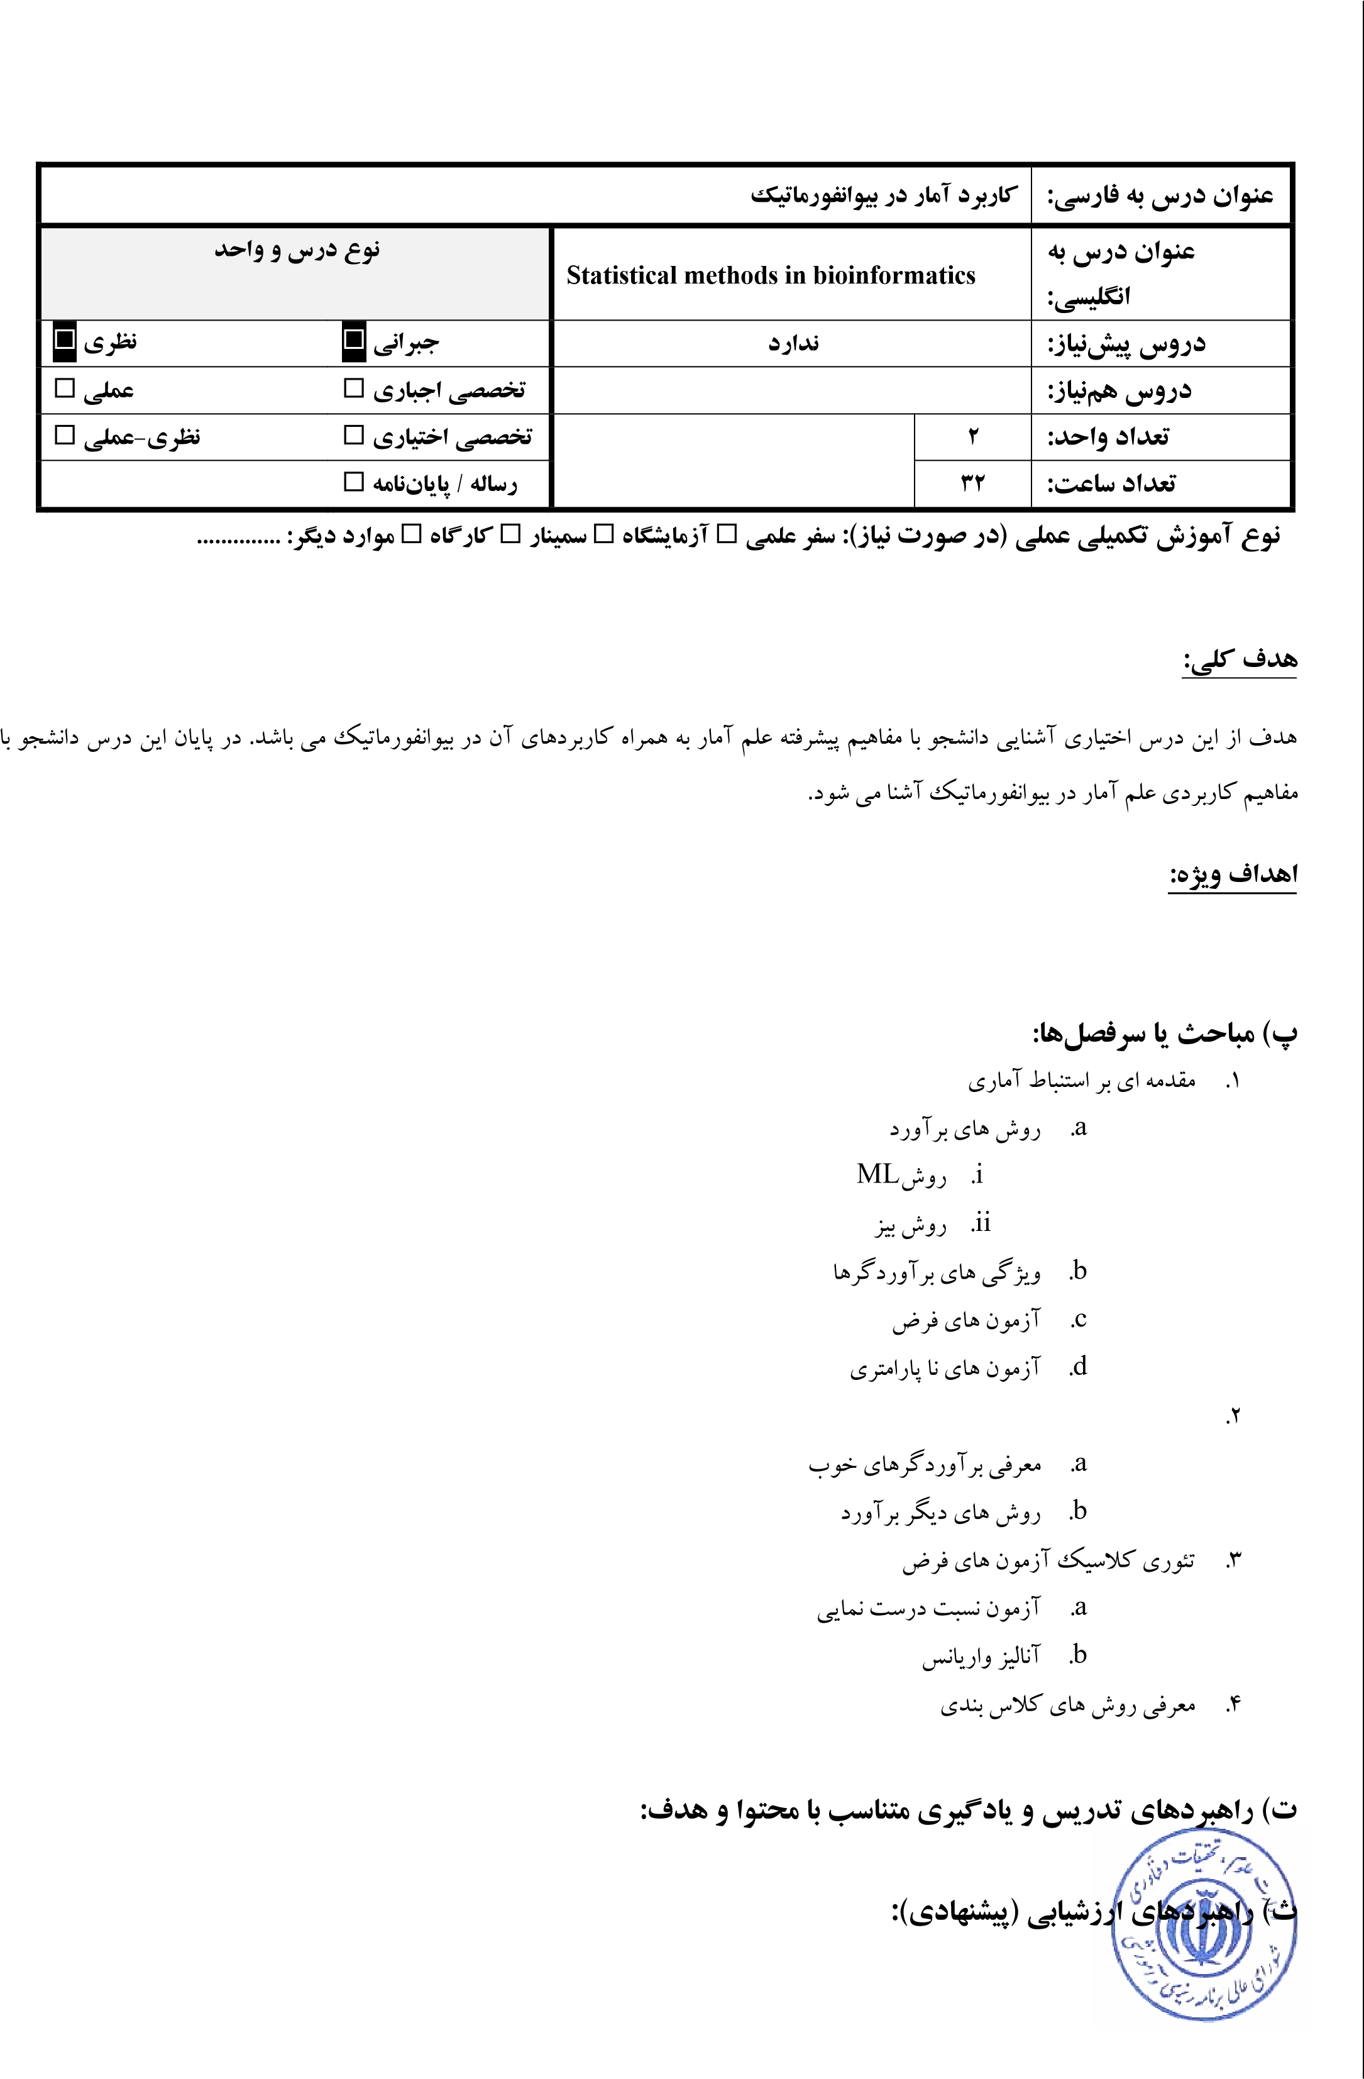فعالیتهای کلاسی در طول نیمسال 2۰ درص د آزمون پایان نیمسال ۸۰ درص د

ج( ملزومات، تجهیزات و امکانات مورد نیاز برای ارائه:

چ( فهرست منابع پیشنهادی:
- W. Ewens, G. Grant, “Statistical methods in bioinformatics”. Springer, 2005
- J. K. Lee, “Statistical bioinformatics for biomedical and life science researchers”, wiley-blackwell, 2010

 |  |  |  |  | اخلاق و ایمنی زیستی |  | عنوان درس به فارسی :
نوع درس و واحد |  |  |  |  | Ethics and bio-safety |  | عنوان درس به  انگلیسی :
 |  | نظری |  | جبرانی | ندارد |  | دروس پی شنیاز:
تخصصی اجباری  عملی  |  |  |  |  |  |  | دروس ه منیاز:
تخصصی اختیاری  نظری-عملی  |  |  |  |  |  | 2 | تعداد واحد:
رساله / پایاننامه  |  |  |  |  |  | 32 | تعداد ساعت :
نوع آموزش تکمیلی عملی )در صورت نیاز:( سفر علمی  آزمایشگاه  سمینار  کارگاه  موارد دیگر: ..............

هدف کلی:
در ای دانشجویان در این درس مباحث مربوط به اخلاق زیست ی، نکات ایمن ی، قوانین و مقررات زیست ی را فرا خواهند گرفت.

پ( مباحث یا سرفصلها :

- ضرورت اخلاق کاربردی ، مبان ی دین ی و اخلاق کاربرد ی
- لزوم رعایت اصول اخلا ق ی در مطالعات زیست ی: حقوق انسان و سایر موجودات، پروژه ژنوم انسان و...
- اخلاق و زیست فناوری: تولید و استفاده از موجودات دست ورزی ژنتیک ی شده، شبیه سازی سلول ه ای بنیادی، پ یوند اعضا، ژن درمان ی و...
- تولید فرآورده های زیست ی و اخلاق زیست ی: نف ی بیوتروریسم و....
- اخلاق م حیط زیست
۶. فقه و علوم زیستی
7. مسایل حقو ق ی زیست فناوری )قوانین مل ی و بین المللی(
۸. ضرورت رعایت ایمن ی زیستی
- سطوح ایمن ی زیست ی در آزمایشگاه ه ا
- گروه بندی عوامل مخاطره آمیز
- ایمن ی زیست ی در ز یست فناوری-مقررات ایمن ی زیست ی: کنوانسیون خلع سلاح های زیست ی، کنوانسیون تنوع زیست ی، پروتکل بین الملل ی کارتاهنا، قانون مل ی ایمن ی ز یست ی جمهوری اسلام ی ایران

ت( راهبردهای تدریس و یادگیری متناسب با محتوا و هدف:

ث( راهبردهای ارزشیابی )پیشنهادی(:
فعالیتهای کلاسی در طول نیمسال 2۰ درص د آزمون پایان نیمسال ۸۰ درص د

ج( ملزومات، تجهیزات و امکانات مورد نیاز برای ارائه:

چ( فهرست منابع پیشنهادی:
- K. Sateesh, “Bioethics and Biosafety”, K. International Pvt Ltd, 2008
- R. Joshi, “Biosafety and Bioethics”, Gyan Publishing House,2006
- V. Sreekrishna, “Bioethics and Biosafety In Biotechnology”, New Age Intional (P)Ltd., 2007
- P.Hambleton, J.Melling, T.T Salusbury. “Biosafety in Industrial Biotechnology”, Springer, 1994
- م. مطهری. فلسفه اخلاق. انتشارات صدرا ،137۶
۶. م. ت. جعفری، طرح ژنوم انسان، موسسه علامه جعفری و انتشارات یاران علوی ،1377
7. اخلاق زیستی )بیواتیک( از منظر حقوقی، فلسفه و علمی، جمعی از نویسندگان، انتشارات سمت ،13۸3
۸. ا. امیری نیاوس. اشرفی نیا، ایمنی زیستی و جنبههای حقوقی اخلاقی بیوتکنولوژی، دانشگاه علوم پزشکی بقیه اله )عج( ،13۸۸
9. پر وتکل جهانی ایمنی زیستی کارتاهنا، مرکز ملی تحقیقات مهندسی ژنتیک و تکنولوژی زیستی ،13۸۰

 |  |  |  |  | بیوشیمی |  | عنوان درس به فارسی :
نوع درس و واحد |  |  |  |  | Biochemistry |  | عنوان درس به  انگلیسی :
 |  | نظری |  | جبرانی |  |  | دروس پی شنیاز:
تخصصی اجباری  عملی  |  |  |  |  | زیست شناسی سلولی و ملکولی |  | دروس ه منیاز:
تخصصی اختیاری  نظری-عملی  |  |  |  |  |  | 2 | تعداد واحد:
رساله / پایاننامه  |  |  |  |  |  | 32 | تعداد ساعت :
نوع آموزش تکمیلی عملی )در صورت نیاز:( سفر علمی  آزمایشگاه  سمینار  کارگاه  موارد دیگر: ..............

هدف کلی:
آشنای ی با ماکرومولکول ها ، متابولیسم کربوهیدرات ها و چرخه ها ی زیست ی.
اهداف ویژه:

پ( مباحث یا سرفصلها :
- ⁻آب
- -اسیدهای نوکلئی ک
- ⁻پروتئین ها
- ⁻کربوهیدرات ه ا
- ⁻چربی ها و غشا
۶ ⁻آنزیم ها
7 -کاتابولیسم گلوکز
۸ ⁻متابولیسم گلیکوژن
- -سیکل اسید سیتری ک
- -زنجیر انتقال الکترون
- ⁻فتوسنتز
- -متابولیسم چربی ها
- -متابولیسم اسیدهای آمین ه
14- متابولیسم نوکلئوتید ه ا

ت( راهبردهای تدریس و یادگیری متناسب با محتوا و هدف:

ث( راهبردهای ارزشیابی )پیشنهادی(:
فعالیتهای کلاسی در طول نیمسال 2۰ درص د آزمون پایان نیمسال ۸۰ درص د
ج( ملزومات، تجهیزات و امکانات مورد نیاز برای ارائه:

چ( فهرست منابع پیشنهادی:
- Albert L. Lehninger, “Lehninger Principles of Biochemistry” , W. H. Freeman and Company, 2013
- Jeremy M. Berg, John L. Tymoczko, Lubert Stryer , ”Biochemistry” W.H. Freeman and Company, 2010
- Voet, D., J.G. and Pratt, C.W., “Fundamental of Biochemistry. Life at the Molecular Level”, J. Wiley , New York, NY. 2013

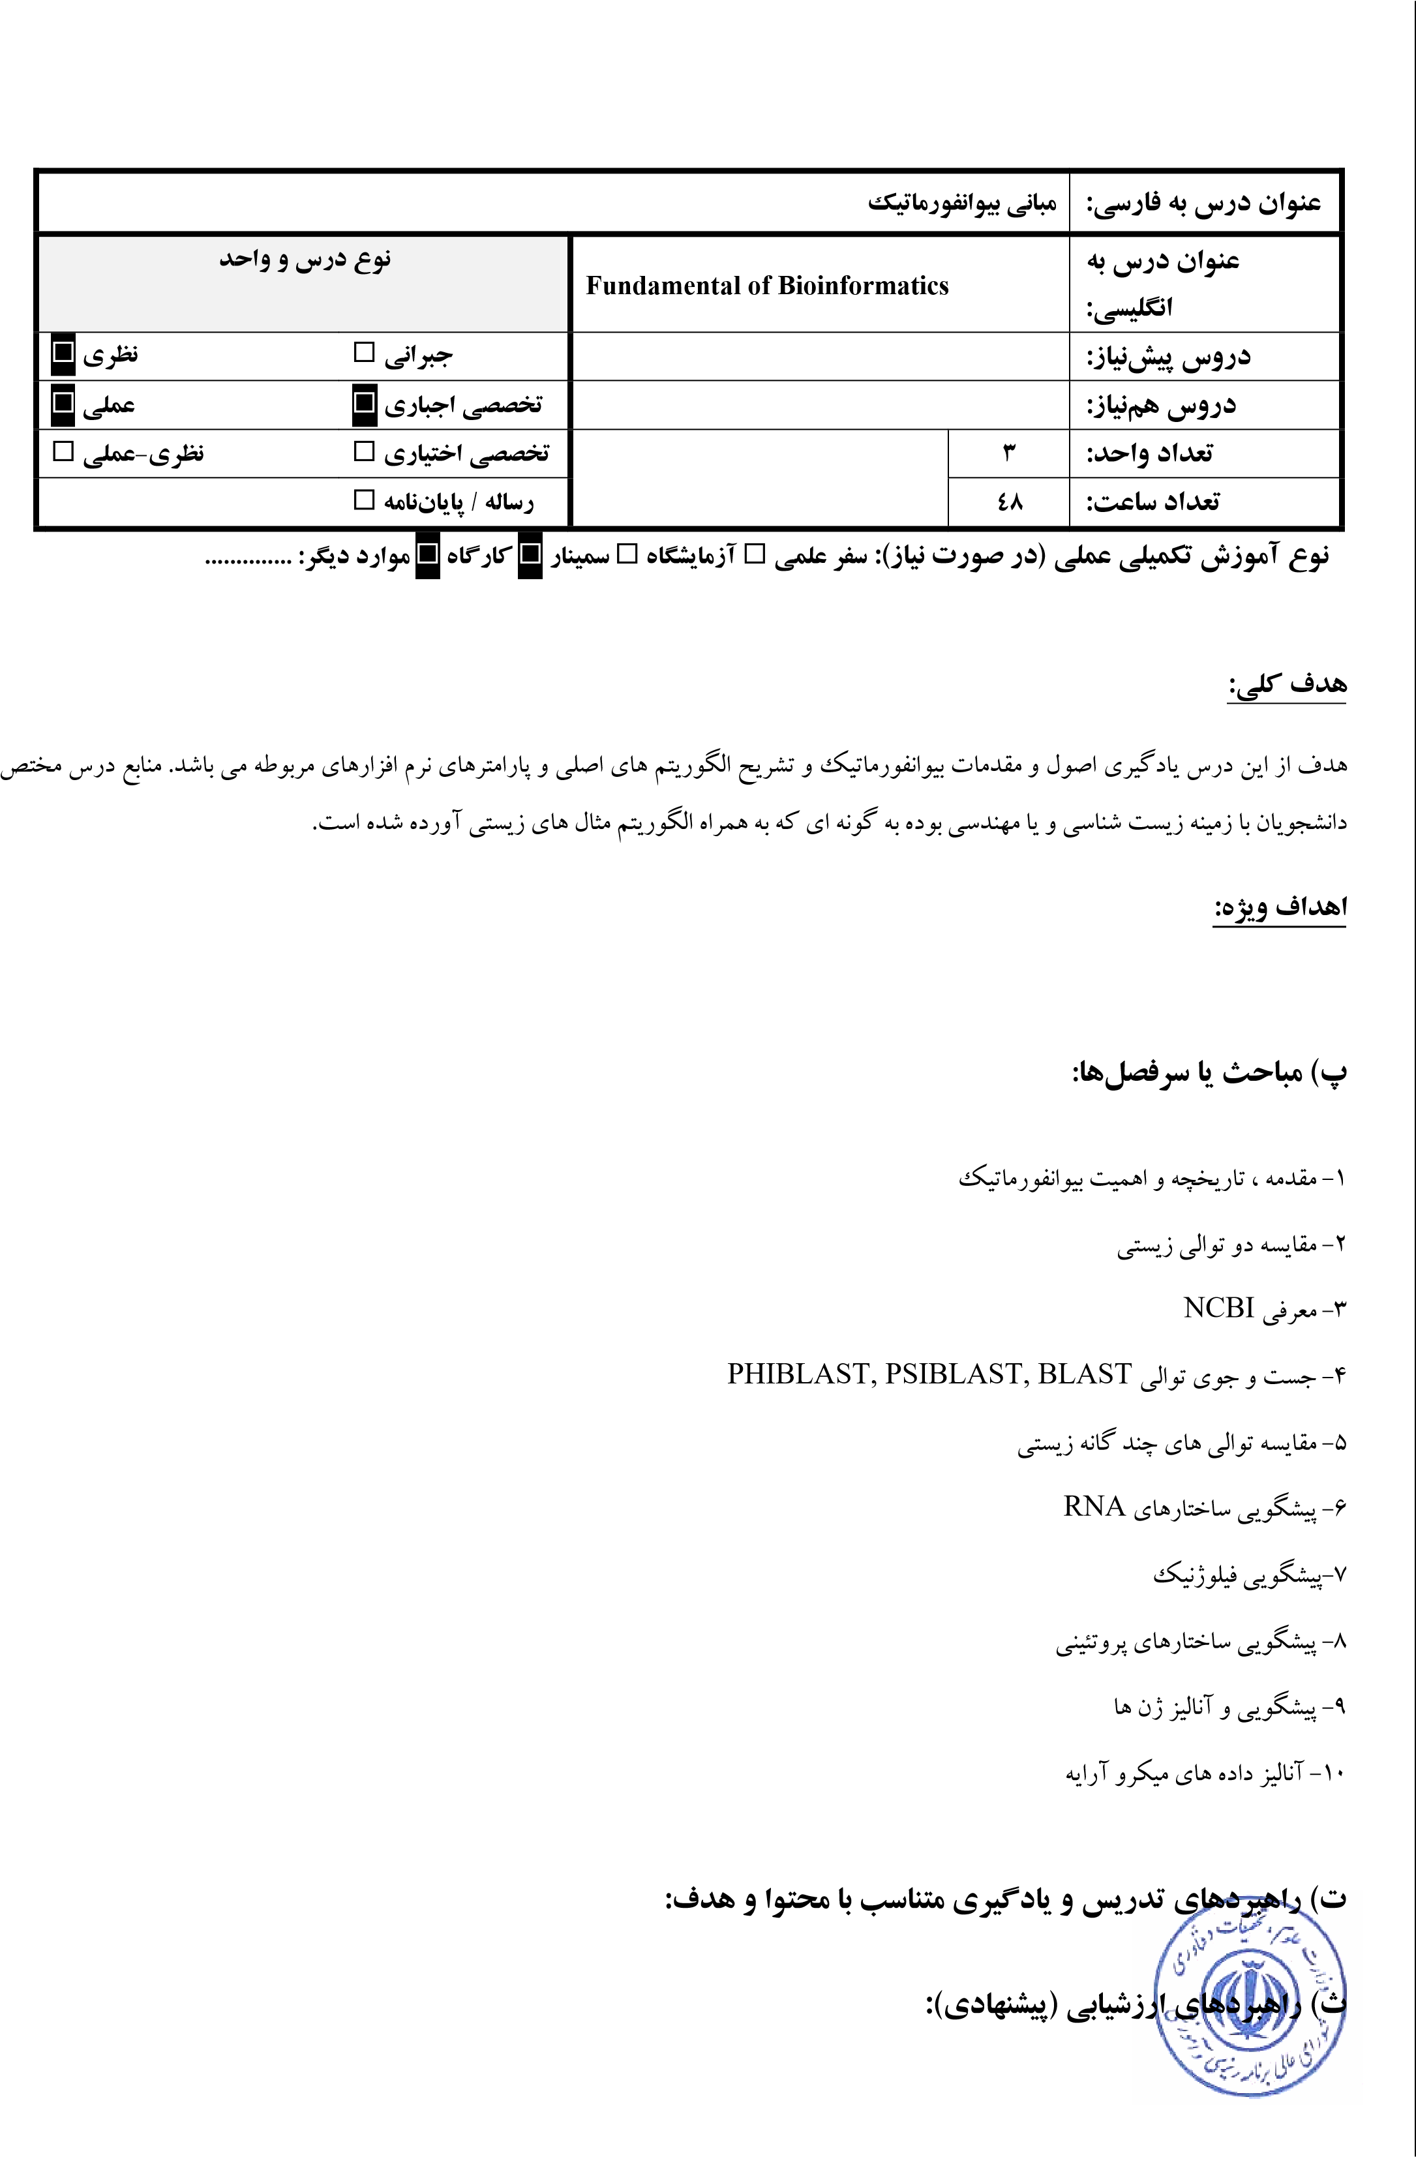
فعالیتهای کلاسی در طول نیمسال 2۰ درص د پروژه 4۰ درص د آزمون پایان نیمسال 4۰ درص د
ج( ملزومات، تجهیزات و امکانات مورد نیاز برای ارائه:

چ( فهرست منابع پیشنهادی:
- J.Pevzner, “Bioinformatics and Functional Genomics”, Wiley-Blackwell, 2009.
- Lesk, A.M., “Introduction to Bioinformatics”, Oxford, 2013
- D. Mount, “Bioinformatics: Sequence and Genome Analysis”, 2nd edition , Cold Spring Harbor Laboratory Press, 2004.
- A.M. Campbell and L.J.Heyer, “Discovering Genomics, Proteomics, and Bioinformatics”, Benjamin Cummings publisher, 2007. 5. Xiong Jin. “Essential Bioinformatics”, Cambridge University Press 2006
 |  |  |  |  | مبانی علوم ریاضی |  | عنوان درس به فارسی :
نوع درس و واحد |  |  |  |  | Fundamental of Bioinformatics |  | عنوان درس به  انگلیسی :
 |  | جبرانی  نظری |  |  |  |  | دروس پی شنیاز:
عملی  |  |  |  | تخصصی اجباری |  |  | دروس ه منیاز:
تخصصی اختیاری  نظری-عملی  |  |  |  |  |  | 3 | تعداد واحد:
رساله / پایاننامه  |  |  |  |  |  | 48 | تعداد ساعت :
نوع آموزش تکمیلی عملی )در صورت نیاز:( سفر علمی  آزمایشگاه  سمینار  کارگاه  موارد دیگر: ..............

هدف کلی:
دراین درس دانشجو با ابزارهای ریاضی جهت مدلسازی مسائل موجود در رشته زیست شناسی آشنا می شو د.
اهداف ویژه:

پ( مباحث یا سرفصلها :

- آشنایی با فضای برداری )بردارها و ماتریس ها(
- آشنایی با ماتریس های خاص و خواص آنها
- یادگیری ساخت ماتریس ها و بازی با ماتریس ها
- حل سیستم های خطی و روش کمترین مربعات
- جفت های ویژه
۶- گرافها و نمایش ماتریسی

ت( راهبردهای تدریس و یادگیری متناسب با محتوا و هدف:

ث( راهبردهای ارزشیابی )پیشنهادی(:
فعالیتهای کلاسی در طول نیمسال 2۰ درص د میان ترم 3۰ درص د
آزمون پایان نیمسال 5۰ درص د ج( ملزومات، تجهیزات و امکانات مورد نیاز برای ارائه:

چ( فهرست منابع پیشنهادی:

- Matthew He Sergey Petoukhov, “Mathematics of Bioinformatics: Theory, Practice, and Applications”, Wiley & Sons, Inc., 2011.
- B.N. Datta, “Numerical linear algebra and applications”, 2nd edition, Pacific Grove, 2013
 |  |  |  |  | آنالیز توالی پروتئی ن ها و اسی د های نوکلئیک |  | عنوان درس به فارسی :
نوع درس و واحد |  |  |  |  | Protein and Nucleic acid Sequence Analysis |  | عنوان درس به  انگلیسی :
 |  | جبرانی  نظری |  |  | بیوشیمی |  | دروس پی شنیاز:
عملی  |  |  |  | تخصصی اجباری |  |  | دروس ه منیاز:
تخصصی اختیاری  نظری-عملی  |  |  |  |  |  | 2 | تعداد واحد:
رساله / پایاننامه  |  |  |  |  |  | 32 | تعداد ساعت :
نوع آموزش تکمیلی عملی )در صورت نیاز:( سفر علمی  آزمایشگاه  سمینار  کارگاه  موارد دیگر: ..............

هدف کلی:
در این درس دانشجویان با مفاهیم اول ی ه و روشها ی آما ری برای آنالیز داده های توال ی آشنا خواهند شد. همچنین ابزارها و الگوریتم های متداول برای آنالیز و پ ی بردن به روابط خویشاوندی از ر وی توال ی به آن ها آموزش داده خواهد شد.
اهداف ویژه:

پ( مباحث یا سرفصلها :

- ⁻مقدمه و تاریخچه
- -روش های آمار و احتمالات ی جهت انطباق توال ی ها
- ⁻انطباق دو توالی
- -الگوریتم های انطباق دو توالی
- ⁻زن جیرهای مارکوف و مدل ه ای پنهان مارکوف^{(HMM)}
۶ -انطباق چندین رشته
7 -الگوریتم های تکامل ی جهت انطباق چندین رشت ه
۸ -روش های ساخت درخت فیلوژنتی ک
9- سایر نگرش های به مسئله انطباق توال ی ها

ت( راهبردهای تدریس و یادگیری متناسب با محتوا و هدف:

ث( راهبردهای ارزشیابی )پیشنهادی(:
فعالیتهای کلاسی در طول نیمسال 2۰ درص د
آزمون پایان نیمسال ۸۰ درص د ج( ملزومات، تجهیزات و امکانات مورد نیاز برای ارائه:

چ( فهرست منابع پیشنهادی:

- D. Mount, “Bioinformatics: Sequence and Genome Analysis”, 2nd edition , Cold Spring Harbor Laboratory Press, 2004
- Xiong Jin. “Essential Bioinformatics”, Cambridge University Press 2006

 |  |  |  |  | مدلسازی و پیش گویی ساختار ماکرومولکول ها |  | عنوان درس به فارسی :
نوع درس و واحد |  |  |  |  | Macromolecules Structure Prediction and Modeling |  | عنوان درس به  انگلیسی :
 |  | جبرانی  نظری |  |  | زیست شناسی سلولی و ملکولی |  | دروس پی شنیاز:
 |  | عملی |  | تخصصی اجباری |  |  | دروس ه منیاز:
تخصصی اختیاری  نظری-عملی  |  |  |  |  |  | 3 | تعداد واحد:
رساله / پایاننامه  |  |  |  |  |  | 48 | تعداد ساعت :
نوع آموزش تکمیلی عملی )در صورت نیاز:( سفر علمی  آزمایشگاه  سمینار  کارگاه  موارد دیگر: ..............

هدف کلی:
آشنای ی با اصول ساختاری پروتئین ها و اسیدهای نوکلئیک. همچنین شامل اطلاعات ی در مورد پیشگویی ساختارهای پروتئینها، اسیدهای نوکلئیک و بررس ی میانکنش ماکرومولکولها در اختیار دانشجو قرار خواهد گرفت.
اهداف ویژه:

پ( مباحث یا سرفصلها :

- -مروری بر ساختمان ماکروملکول ها
- -طبقه بندی فولدهای پروتئین ی و پای گاه داده های اطلاعات ی مربوط ه
- -نمایش ساختمان های مولکول ی
- -آنالیز توال ی های بیولوژیک
- -انطباق ساختمان های پروتئین و توال ی با ساختمان
۶ -پیشگوی ی ساختمان دوم
7 -مدلسازی مقایسه ای ساختمان پروت ئین ها
۸ -میدان های نیر و و مینیمم کردن
- ⁻تش خیص فولد
- -فولدینگ معکوس
- ⁻داکینگ
12- پیشگوی ی ساختمان دوم ^{RNA}

ت( راهبردهای تدریس و یادگیری متناسب با محتوا و هدف:

ث( راهبردهای ارزشیابی )پیشنهادی(:
فعالیتهای کلاسی در طول نیمسال 2۰ درص د پروژه 4۰ درص د آزمون پایان نیمسال 4۰ درص د
ج( ملزومات، تجهیزات و امکانات مورد نیاز برای ارائه:

چ( فهرست منابع پیشنهادی:
- Bourne, P.E., Weissig , H., “Structural Bioinformatics”, Wiley-Liss,. 2003
- Branden , C.I, “Introduction to Protein Structure”, 2nd Ed. Garland Publishin. 1999
- Lesk, A. M., “Introduction to Protein Archetechture: The Structural Biology of Proteins” , Oxford University Press. 2001

 |  |  |  |  |  |  |  | پایگا ه داده | عنوان درس به فارسی :
نوع درس و واحد |  |  |  |  | Database |  |  |  | عنوان درس به  انگلیسی :
 |  | جبرانی  نظری |  |  |  |  | ندارد |  | دروس پی شنیاز:
عملی  |  |  |  | تخصصی اجباری |  |  |  |  | دروس ه منیاز:
تخصصی اختیاری  نظری-عملی  |  |  |  |  |  |  |  | 2 | تعداد واحد:
رساله / پایاننامه  |  |  |  |  |  |  |  | 32 | تعداد ساعت :
نوع آموزش تکمیلی عملی )در صورت نیاز:( سفر علمی  آزمایشگاه  سمینار  کارگاه  موارد دیگر: ..............

هدف کلی:
هدف از این درس آشنای ی با اصول و مفاهیم طراح ی و ساخت پایگاه داده برای سیست م ه ای اطلاعات ی مبتن ی بر سیستم ها ی مدیریت پایگاه داده رابطه ای و نیز پرس و جو ر وی این نوع پایگاه داده ها است. همچنین در این درس آشنای ی با تئوری و الگوریتم های مطرح در سیستم های اطلاعات ی مورد نظر است.
اهداف ویژه:

پ( مباحث یا سرفصلها :

- مفاهیم و تعاریف مدیریت پایگاه داده )تعریف داده و اطلاعات، تعریف پایگاه داده، ضرورت پایگاه داده، استقلال داده ای ، مدل های مختلف س یستم های پایگاه داده(
- معماری یک سیستم پایگاه داده ) معماری سه سط ح ی، سطح خارج ی، سطح مفهوم ی، سطح داخل ی، مدیر پایگاه داده و مدیران داده، مدیر ارتباطات داده ای⁽
- مدل ه ای مختلف سیستم های پایگاه داده )مدل سلسله مراتب ی، مدل رابطه ای، مدل شبکه ای(
- مدل رابطه ای پایگاه داده ها )جداول مبنا و غیر مبنا، زبان پرس و جو^{SQL)}
- آشنای ی با م حیط^{MySQL} یا^{SQL Server} و طراح ی یک پایگاه داده ساده در این م حیط.
۶. عناصر مدل رابطه ای )دامنه ، رابطه و انواع آن(
7. جامعیت مدل رابطه ای )کلید کاندیدا، کلیه اولیه و کلید ر قیب، کلید خارج ی و قواعد آن، ته ی بودن کلید خارج ی و کلید اولیه(
۸. جبر رابطه ای
- حساب رابطه ای
- زبانSQL
- وابستگ ی تابع ی )تعریف، وابستگ ی های جزئ ی، بستار مجموعه ای از وابستگ ی ها(
- نرمال ساز ی
- طراح ی یک سیستم کام ل
.14
ت( راهبردهای تدریس و یادگیری متناسب با محتوا و هدف:

ث( راهبردهای ارزشیابی )پیشنهادی(:
فعالیتهای کلاسی در طول نیمسال 2۰ درص د پروژه 4۰ درص د آزمون پایان نیمسال 4۰ درص د
ج( ملزومات، تجهیزات و امکانات مورد نیاز برای ارائه:

چ( فهرست منابع پیشنهادی:
  - Date, C.J., “An Introduction to Database System”, 7th edition, Addision-_{rd}Wesley. 2000
  - Elmarsi, R. A., Navathel S. B., “Fundamentals of Database Systems”, 3 edition Addison-Wesly, 2010
  - D. Kroenke, “Database Processing Fundamentals, Design and Implementation, Prentice Hall, 2009
  - A. Sibberschatz, H. F. Korth, S. Sudarshan, “Database System Concepts“, McGraw-Hill, 2010
  - Xiong Jin. “Essential Bioinformatics”, Cambridge University Press 2006

الگوریتم پیشرفته
Advanced algorithms
ساختمان داده و الگوریتم

نظری-عملی  | تخصصی اختیاری  |  | 2 | تعداد واحد:
 | رساله / پایاننامه  |  | 32 | تعداد ساعت :
نوع آموزش تکمیلی عملی )در صورت نیاز:( سفر علمی  آزمایشگاه  سمینار  کارگاه  موارد دیگر: ..............

هدف کلی:
در این درس دانشجو یان با پی چیدگ ی الگوریتم ها و تکنیک ه ای مختلف حل مسئله برای طراح ی و آنالیز الگوریتم ها آشنا م ی شوند.
اهداف ویژه:

پ( مباحث یا سرفصلها :

- ⁻طراح ی الگوریتم
- -روش های محاسبه پی چیده الگوریتم ی
- (Divide and Conquer, Dynamic Programming, Greedy)تکنیک های مختلف حل مسئله-
- P, NP, NP-HARD, NP-Completeمسائل-
- ⁻شناخت چند مسئله وابسته به^{NP} از قبیل دورهای هامیلتون ی و^{SAT}
۶ -روش های حل مسئله بوسیله الگوریتم های تقریب ی و مکاشفه ای و حل چند مسئله وابست ه
7- روش های حل مسئله بوسیله الگوریتم های موازی و حل چند مسئله وابست ه

ت( راهبردهای تدریس و یادگیری متناسب با محتوا و هدف:

ث( راهبردهای ارزشیابی )پیشنهادی(:
فعالیتهای کلاسی در طول نیمسال 2۰ درص د پروژه 4۰ درص د
آزمون پایان نیمسال 4۰ درص د ج( ملزومات، تجهیزات و امکانات مورد نیاز برای ارائه:

چ( فهرست منابع پیشنهادی:
- George T. Heineman, Gary Pollice, Stanley Selkow, “Algorithms in a Nutshell”, O'Reilly, 2009
- Donald E. Knuth, “The Art of Computer Programming”, Addison-Wesley 2011

یادگیری ماشین
Machine learning
ریاضیات گسست ه - کاربرد آمار در بیوانفورماتیک

نظری-عملی  | تخصصی اختیاری  |  | 2 | تعداد واحد:
 | رساله / پایاننامه  |  | 32 | تعداد ساعت :
نوع آموزش تکمیلی عملی )در صورت نیاز:( سفر علمی  آزمایشگاه  سمینار  کارگاه  موارد دیگر: ..............
هدف از این درس معر ف ی روشهای عددی و تکنیک های یادگیر ی ماشین در حوزه بیوانفورماتیک م ی باشد. مفاهیم عموم ی از جبر خ ط ی، بهینه سازی و نظریه اطلاعات توضیح داده خواهد شد و با مثال های ی بکارگیری این مفاهیم را برا ی حل مسائل بیوانفورماتیک ی نشان داده خواهد شد.

:
کلی

هدف

:
ویژه

اهداف

سرفصل

یا

مباحث
)
پ

ها
:

1
.
2
.
3
.

ی

بند

طبقه

الگوریتمهای

4
.

تشخی

آنالیزهای
5
.
۶
.
7
.

آنالیز داده و یادگیری ماشین در بیوانفورماتیک مقدمه ای بر طبقه بند ی
  - تئوری بیز، طبقه بند بیز، استراتژی های طبقه بندی، اعتبار سنجی، انتخاب مدل، ارزیابی عملکرد و مسائل چند کلاسه
ص
  - آنالیزهای تشخیص خط ی o پرسپترون o SVM
  - درختان طبقه بند ی برآورد دانسیته
روشهای مبتنی بر رگرسیون انتخاب ویژگی) Feature selection(
  - PCA Hierarchical clustering o
  - Filters
  - Wrappers
ت( راهبردهای تدریس و یادگیری متناسب با محتوا و هدف:
ث( راهبردهای ارزشیابی )پیشنهادی(:
فعالیتهای کلاسی در طول نیمسال 2۰ درص د پروژه 4۰ درص د آزمون پایان نیمسال 4۰ درص د

ج( ملزومات، تجهیزات و امکانات مورد نیاز برای ارائه:

چ( فهرست منابع پیشنهادی:

- John Shawe-Taylor and Nello Cristianini. "Kernel methods for pattern analysis", Cambridge, 2004.
- J. Shavlik and T. Dietterich, "Reading in machine learning", Morgan Kaufmann Publishers, nd 1990.
- D. Mount, "Bioinformatics: Sequence and Genome Analysis", 2 edition , Cold Spring Harbor Laboratory Press, 2004.

پایگا ه داده های زیستی
Biological Databases
مبانی بیوانفورماتیک

نظری-عملی  | تخصصی اختیاری  |  | 2 | تعداد واحد:
 | رساله / پایاننامه  |  | 32 | تعداد ساعت :
نوع آموزش تکمیلی عملی )در صورت نیاز:( سفر علمی  آزمایشگاه  سمینار  کارگاه  موارد دیگر: ..............

هدف کلی:
اهداف کل ی این دوره توسعه مهارت در استفاده از طیف گسترده ای از پا ی گاه داده های بیولوژیک ی و ابزارهای پایگاه داده، و همچنین یادگیری طراح ی و توسعه این نوع از پایگاه داده م ی باشد.
اهداف ویژه:

پ( مباحث یا سرفصلها :

- معرفی پایگاه داده های زیست ی
- نحوه بدست آوردن و جمع آوری اطلاعات
- پایگاه داده های مربوط به توال ی
- پایگاه داده های متابولیک ی
- پایگاه داده های پروتئینی و ^{RNA}
۶- تنوع در پایگاه داده
7- پیچیدگی داده ها در داده های بیولوژیک
۸- پایگاه های داده در مقیاس بزرگ
9- استفاده از زبان های برنامه نویسی مثل ^{Perl, Matlab, Phyton} برای ارتباط با پایگاه های داد ه

ت( راهبردهای تدریس و یادگیری متناسب با محتوا و هدف:

ث( راهبردهای ارزشیابی )پیشنهادی(:
فعالیتهای کلاسی در طول نیمسال 2۰ درص د
آزمون پایان نیمسال ۸۰ درص د ج( ملزومات، تجهیزات و امکانات مورد نیاز برای ارائه:

چ( فهرست منابع پیشنهادی:
- Jin Xiong 2006. “Essential Bioinformatics”. Cambridge University Press
- Andreas Baxevanis and Francis Ouellette 2005 “Bioinformatics: A practical guide to the analysis of genes and proteins”. 3rd Edition. Wiley Interscience
- James Tisdall, 2001. “Beginning Perl for Bioinformatics”. O'Reilly.
- Dan Krane, Michael Raymer. 2003. “Fundamendal Concepts of Bioinformatics”. Benjamin Cummings.
- Ethan Cerami, 2005. “XML for Bioinformatics”. Springer
۶. Kenneth Baclawski and Tianhua Niu, 2006. “Ontologies for Bioinformatics”. MIT Press

زیست شناسی سامانه ای
System Biology
تخصصی اجباری  عملی  |  |  |  |  | کاربرد آمار در بیوانفورماتیک زیست شناسی سلولی و مولکولی |  | دروس ه منیاز:
نظری-عملی  |  | تخصصی اختیاری |  |  |  | 2 | تعداد واحد:
رساله / پایاننامه  |  |  |  |  |  | 32 | تعداد ساعت :
کارگاه  موارد دیگر: .............. |  |  |  | نوع آموزش تکمیلی عملی )در صورت نیاز:( سفر علمی  آزمایشگاه  سمینار

هدف کلی:
هدف از این درس آشنای ی با شبکه ه ای زیست ی و اصول طراح ی سامانه ها ی زیست ی همراه با آشنای ی با روش های عمل ی و نظری در بررس ی مدارهای زیستی م ی باشد.
اهداف ویژه:

پ( مباحث یا سرفصلها :

- مفاهیم اولیه شبکه ها و توپولوژی شبک ه
- شبکه های رونویس ی
3-خودتنظیمی و موتیف در شبک ه
4-لوپ های feedforward موتیف شبک ه
5-برنامه زمانی و ساختار کلی شبکه رونویسی
۶-موتیف شبکه در تکوین، انتقال پیام و شبکه عصب ی
7-توانایی و قدرت مدارهای پروتئینی و کموتاکس ی
۸-سنتیک غلط گیر ی
9-اصول تنظیم ژن ها و اصل کاهش خطا
1۰-آشنایی با نرم افزارها و حل تمرین

ت( راهبردهای تدریس و یادگیری متناسب با محتوا و هدف:

ث( راهبردهای ارزشیابی )پیشنهادی(:
فعالیتهای کلاسی در طول نیمسال 2۰ درص د
پروژه 4۰ درص د آزمون پایان نیمسال 4۰ درص د
ج( ملزومات، تجهیزات و امکانات مورد نیاز برای ارائه:

چ( فهرست منابع پیشنهادی:
- Uri Alon, “An introduction to systems biology: design principles of biological circuits”, Chapman & Hall/CRC. 2007
- Luonan Chen, “Biomolecular Networks: Methods and Applications in Systems Biology”, (Wiley Series in Bioinformatics), Springer, 2009
- Luonan Chen, “Modeling Biomolecular Networks in Cells: Structures and Dynamics”, Springer. 2010
- Igor Goryanin, “Advances in systems biology”, Springer. 2012
- Edda Klipp, “Systems Biology”, Wiley-Blackwell, 2009
۶. Frantois Kopos, “Biological Networks (Complex Systems and Interdisciplinary
7. Science)”, World Scientific Publishing Company. 2007

بیوشیمی فیزی ک پروتئین ها و اسیدهای نوکلئیک

Biophysical Chemistry of Proteins and
Nucleic Acids
 |  |  | بیوشیمی
عملی  | تخصصی اجباری  |  |  |  | دروس ه منیاز:
نظری-عملی  |  | تخصصی اختیاری |  | 2 | تعداد واحد:
 | رساله / پایاننامه  |  |  | 32 | تعداد ساعت :
نوع آموزش تکمیلی عملی )در صورت نیاز:( سفر علمی  آزمایشگاه  سمینار  کارگاه  موارد دیگر: ..............

هدف کلی:
آشنای ی دانشجو با ساختار، خصوصیات و عملکرد پروتئین ها و اسیدهای نوکلئیک با تکیه بر خصوصیات فیزیک و شیمیای ی این درشت مولکولهای زیست ی.
اهداف ویژه:

پ( مباحث یا سرفصلها :

- سطوح ساختمانی در کارکرد مولکول های حیاتی، نیروهای مؤثر در ساختمان پروتئین
- ساختار پروتئین ها: تنوع ساختاری و پیچش ها، چرخش پیوندها و نقشه تقارن در سطح چهارم و تعیین زیر جزها
- نقش حلال در ساختار و فعالیت پروتئین )ثبات ساختمانی(
- رابطه ساختار و عمل: پروتئین های حرکتی، توکسین ها، هورمون ها، گیرنده ها، ناقلین غشایی
- پلی مرفیسم ^{DNA}، جفت شدن بازها
Bending و DNA سوپر کویل -۶
7- انواع جفت شدن بازها، بازهای سه تایی و چهارتایی
۸- ساختار ^{RNA}، نیروهای ^{Stacking} و ساختار سایر ^{RNA}ها
9-بنای فضایی اسیدهای نوکلئیک و ساختمان های مجاز و غیر مجاز
1۰-نقش حلال در ثبات ساختا ر
11-نوکلئوپروتئین ها

ت( راهبردهای تدریس و یادگیری متناسب با محتوا و هدف:

ث( راهبردهای ارزشیابی )پیشنهادی(:
فعالیتهای کلاسی در طول نیمسال 2۰ درص د
آزمون پایان نیمسال ۸۰ درص د
ج( ملزومات، تجهیزات و امکانات مورد نیاز برای ارائه:

چ( فهرست منابع پیشنهادی:
1. Tinoco, I., Jr. K., Wang, J.C., and Puglisi, J.D., _{Biological Sciences”} 5_{th} “Physical Chemistry: Priciple and Application in ₂₀₁₃ , Ed., Prentice Mall, New York, NY.

مباحث نوی ن در بیوانفورماتیک

Advanced Topics in Bioinformatics
 |  |  | مبانی بیوانفورماتیک
عملی  | تخصصی اجباری  |  |  |  | دروس ه منیاز:
نظری-عملی  |  | تخصصی اختیاری |  | 2 | تعداد واحد:
 | رساله / پایاننامه  |  |  | 32 | تعداد ساعت :
نوع آموزش تکمیلی عملی )در صورت نیاز:( سفر علمی  آزمایشگاه  سمینار  کارگاه  موارد دیگر: ..............

هدف کلی:
مباحث پیشرفته و یا جدید در حیطه بیوانفورماتیک که با نظر استاد درس و کمیته تحصبلات تکمیل ی گروه مجری ارائه م ی گردد.
اهداف ویژه:

پ( مباحث یا سرفصلها :

در اختیار گروه

ت( راهبردهای تدریس و یادگیری متناسب با محتوا و هدف:

ث( راهبردهای ارزشیابی )پیشنهادی(:
فعالیتهای کلاسی در طول نیمسال 2۰ درص د پروژه 4۰ درص د
آزمون پایان نیمسال 4۰ درص د ج( ملزومات، تجهیزات و امکانات مورد نیاز برای ارائه:

چ( فهرست منابع پیشنهادی:

در اختیار گروه

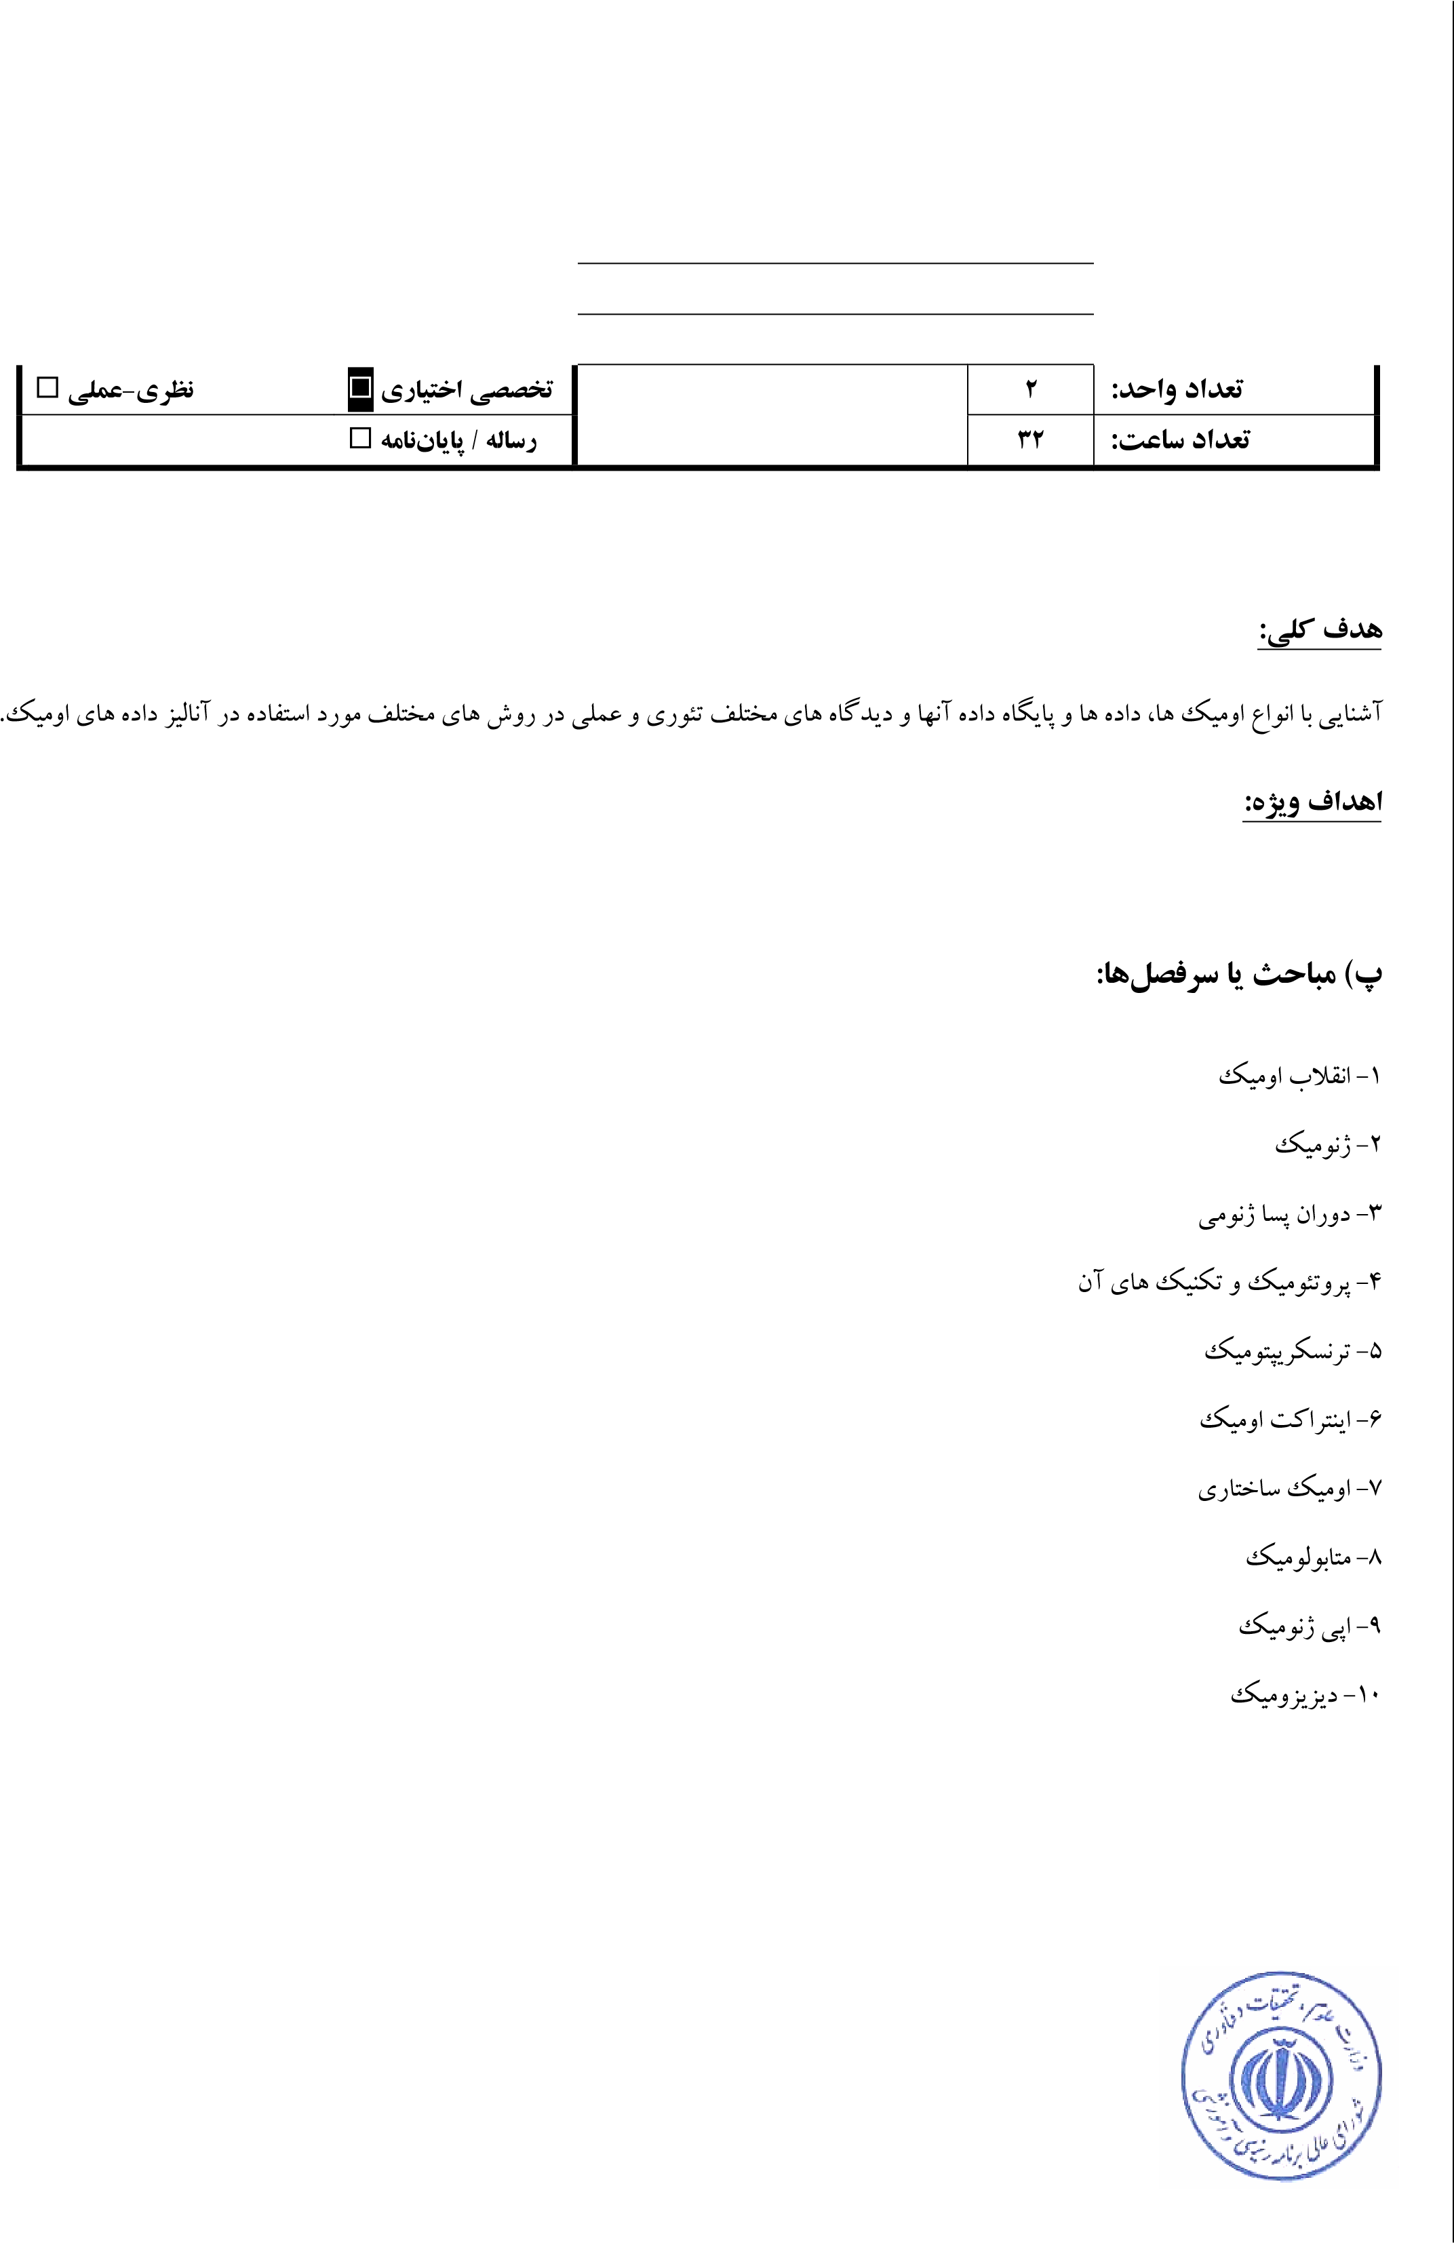
اومیک
Omics

نوع آموزش تکمیلی عملی )در صورت نیاز:( سفر علمی  آزمایشگاه  سمینار  کارگاه  موارد دیگر: ..............
ت( راهبردهای تدریس و یادگیری متناسب با محتوا و هدف:
ث( راهبردهای ارزشیابی )پیشنهادی(:
فعالیتهای کلاسی در طول نیمسال 2۰ درص د
پروژه 4۰ درص د آزمون پایان نیمسال 4۰ درص د
ج( ملزومات، تجهیزات و امکانات مورد نیاز برای ارائه:

چ( فهرست منابع پیشنهادی:
- Giovanni Coppola, “The OMICs: Applications in Neuroscience”, Oxford University Press, USA, 2014.
- Bernd Mayer, “Bioinformatics for Omics Data”, Humana Press.
- Debmalya Barh , Kenneth Blum , Margaret A. Madigan. “OMICS: Biomedical Perspectives and Applications”, CRC Press, 2011.

آنال یز داده های بیان ژنGene expression analysis
زیست شناسی سلولی و ملکولی

نظری-عملی  |  | تخصصی اختیاری |  | 2 | تعداد واحد:
 | رساله / پایاننامه  |  |  | 32 | تعداد ساعت :
نوع آموزش تکمیلی عملی )در صورت نیاز:( سفر علمی  آزمایشگاه  سمینار  کارگاه  موارد دیگر: ..............

هدف کلی:
درک شیوه های مختلف اندازه گیری ب یان ژن و کاربرد این روش ها. همچنین آشنای ی با مطالب ی مانند : ریزآرا یه ها و توال یRNA ، پروفایل توالی ژن ی، تنظیم اپ ی ژنیک بیان ژن .
اهداف ویژه:

پ( مباحث یا سرفصلها :

- معرفی ^{RNA} ، مثال هایی از بیان ژن ، روش های استخراج ^{sRNA} ،^{mRNA} ،^{RNA} .
- استخراج و جداسازی ^{RNA}
- کتابخانه های ^{cDNA} : سنتز، آماده سازی سری های رقیق سازی ، کمی سازی.
- پروفایل های بیان ژن – طراحی ریز آرایه ها، نشاندار کردن ^{cDNA.}
- آنالیزداده های ریزآرایه ه ا
۶- بیان پروفایل بوسیله توالی یابی
7- آنالیز داده های توالی ^{RNA}
۸- تعیین تنظیم اپی ژنیک بیان ژن
9- اعتبارسنجی بیان ژن

ت( راهبردهای تدریس و یادگیری متناسب با محتوا و هدف:

ث( راهبردهای ارزشیابی )پیشنهادی(:
فعالیتهای کلاسی در طول نیمسال 2۰ درص د پروژه 4۰ درص د آزمون پایان نیمسال 4۰ درص د
ج( ملزومات، تجهیزات و امکانات مورد نیاز برای ارائه:

چ( فهرست منابع پیشنهادی:

- Aidong Zhang, “Advanced Analysis of Gene Expression Microarray Data”, worl scientific publishing, 2006.
- Giovanni Parmigiani , Elizabeth S. Garett, “The Analysis of Gene Expression Data: Methods and Software
(Statistics for Biology and Health)”, Springer, 2003
- Terry Speed, “Statistical Analysis of Gene Expression Microarray Data”, Chapman & Hall CRC Press LLC 2005.
- Allis, Jenuwein, Reinberg and Caparros. "Epigenetics", Cold Spring Harbour Laboratory Press. ISBN-13: 97۸-۰۸79۶97242 | ^{Edition}: 1

ب یوفیزی ک مولکولیMolecular Biophysics

:
کلی

هدف

:
ویژه

اهداف

سرفصل

یا

مباحث
)
پ

ها
:

1
.
2
.
3
.
4
.
5
.
۶
.
7
.
۸
.

پروژه

نیم

پایان

آزمون
سال

تعداد

واحد
:

2

تخصصی

اختیاری



نظری
-
عملی



تعداد

ساعت
:

32

رساله
/
پایان
نامه



نوع آموزش تکمیلی عملی )در صورت نیاز:( سفر علمی  آزمایشگاه  سمینار  کارگاه  موارد دیگر: ..............
هدف درس بیان پدیده ه ای زیست ی بوسیله خصوصیات فیزیک ی و شیمیای ی ماکرومولکولها ،یون ها و مولکول های موثر بر آنها م ی باشد .
الفبای مولکولی حیات: اسیدهای نوکلئیک، پروتئین ها و دیگر مولکول های زیستی ساختار بیوملکول ها:
اندرکنش های بین ملکولی:
ویژگی های آب:
صورتبندی ماکروملکول ها و نظریات مربوطه:
انرژتیک و ترمودینامیک:
مکانیسمهای شناخت مولکولی در پروتئینها مکانیسمهای اتصال لیگاند/سوبسترا به پروتئین
ت( راهبردهای تدریس و یادگیری متناسب با محتوا و هدف:
ث( راهبردهای ارزشیابی )پیشنهادی(:
فعالیتهای کلاسی در طول نیمسال 2۰ درص د
4۰ درص د
4۰ درص د
ج( ملزومات، تجهیزات و امکانات مورد نیاز برای ارائه:
چ( فهرست منابع پیشنهادی:
- Molecular Biophysics, M. Daune, Oxford (1999)
- K.E. van Holde " Physical Biochemistry", Prentice Hall, New Jercy, 2006 .
- Biophysics, M.V.Volkenstein, MIR (1983)
- Scheler, P., Fisher S.F., Theoretical Molecular biophysics, Springer Verlag, 2009
- Tinoco, Sauer, Wang, and Puglisi. “Physical Chemistry: Principles and Applications in the Biological Sciences”. Prentice Hall Inc. 2003
۶. Branden, C. and Tooze, J. “Introduction to Protein Structure”. Second ed. Garland Publishing Inc. New York, 1999.
7. Finkelestein, Alexi V., Petitsyn, Oleg., “ Protein Physics: A Course of Lectures (Soft Condensed Matter, Complex Fluids and Biomaterials)”. Academic Press. 2002

طراحی دارو
Drug Design

نظری-عملی  |  | تخصصی اختیاری |  | 2 | تعداد واحد:
 | رساله / پایاننامه  |  |  | 32 | تعداد ساعت :
نوع آموزش تکمیلی عملی )در صورت نیاز:( سفر علمی  آزمایشگاه  سمینار  کارگاه  موارد دیگر: ..............

هدف کلی:
آشنای ی با مراحل مدرن کشف و طراح ی مولکول ه ای دار وی ی مورد استفاده در تش خی ص و درمان بیما ر و بیماری. با تمرکز بر ر وی طراح ی دارو با تاکی د بر ساختار و شکل با استفاده از نرم افزار های مدلسازی مولکول ی. در این درس از مثال های ی از آنزیم ها و رسپتورهای پروتئین ی، همراه با مکانیسم کارکرد داروها استفاده خواهد شد.
اهداف ویژه:
پ( مباحث یا سرفصلها :

Drug Discovery مقدمه ای بر-1
الف .Drug discovery ب. توسعه دار و ج. منابع دارویی د. تاثیرات ساختاری بر روی عملکرد دارو 2- دستاوردهایی به New Drug Discovery
الف. داروهای استخراج شده از محصولات طبیع ی ب. داروهای موجود به عنوان منبعی برای New Drug Discovery
3-آنزیم ها به عنوان اهداف طراحی دار و
4-رسپتورها به عنوان اهداف طراحی دارو
5- طراحی پیش دارو و کاربردهای آ ن
۶- شیمی ترکیب ی

ت( راهبردهای ارزشیابی )پیشنهادی(:
فعالیتهای کلاسی در طول نیمسال 2۰ درص د پروژه 4۰ درص د آزمون پایان نیمسال 4۰ درص د

ث( فهرست منابع پیشنهادی:
- Kerns, E.H.; Di, L. “Drug-Like Properties: Concepts, Structure Design and Methods: from ADME to Toxicity Optimization”, Academic Press, Oxford, 2008
- M. E. Wolff, “BMC – Burger’s Medicinal Chemistry and Drug Discovery”, 5th Edition, Vol. 1. Principles and Practice, John Wiley & Sons: New York, 1995.
- T.L. Lemke, D. A. Williams, V. F. Roche, and S.W. Zito, “PMC – Principles of Medicinal Chemistry”, 7th Edition, Williams and Wilkins: Philadelphia, 2013.
- F.D. King, “MCPP – Medicinal Chemistry: Principles and Practice”, Royal Society of Chemistry: Cambridge, 1994.
- W. Czarnik and S. H. DeWitt, “A Practical Guide to Combinatorial Chemistry”, American Chemical Society: Washington DC, 1997.

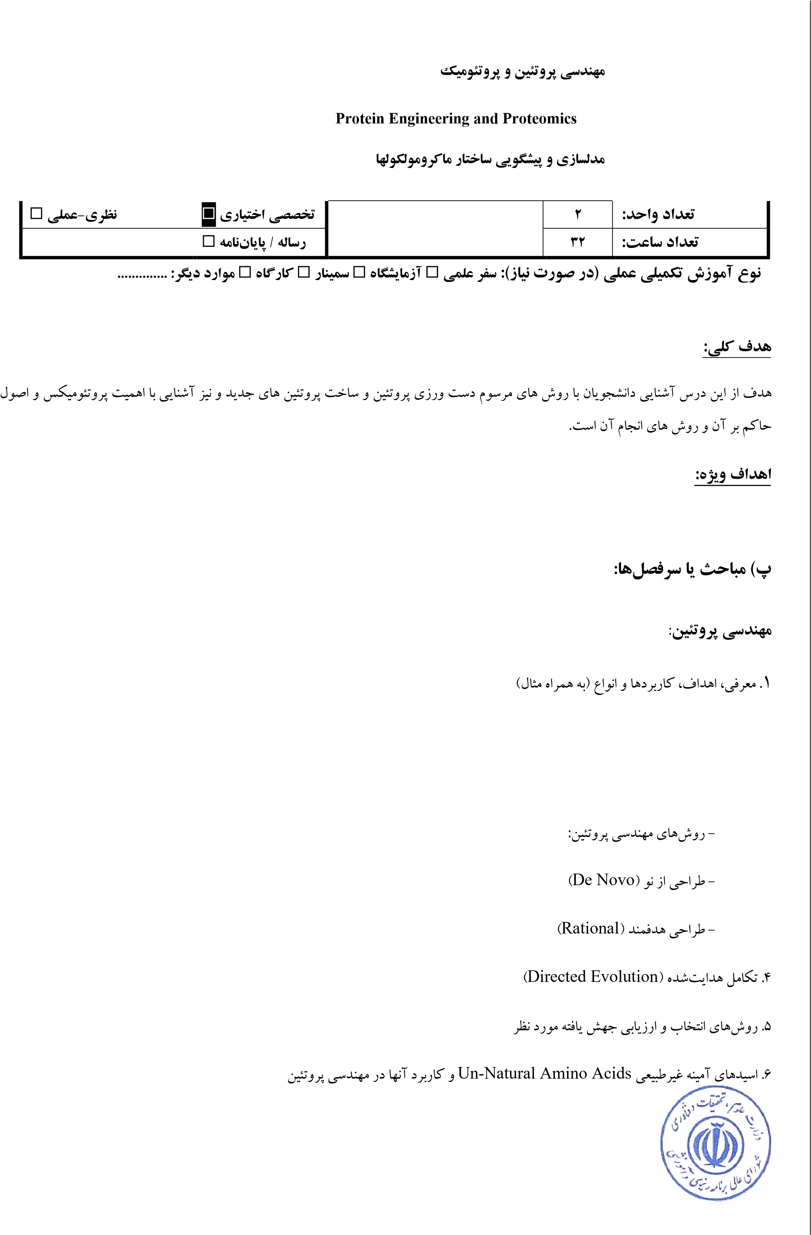
- استراتژی ها و معیار های انتخاب جهش
- سیستم های بیان پروتئین

- مفهوم پسوند ^{ome-} و^{omics-} و انواع ^{omics} )با تاکید بر ^{omics} های مربوط به پروتئین ها و بیان آنها(
- پروتئومیک و اهمیت آن در زیست شناسی نوین
- پروتئوم و تغییرات آن طی زمان، شرایط، بیماری ها و. ....
- انواع پروتئومیکس: Functional ،Structural و Expressional - روش های جداسازی پروتئین های پروتئوم: الکتروفورز )یک و دو بعدی( ،HPLC، الکتروفورز مویین و. ....

پروتئومیک
:

1
ف

اهدا
.

۶
ش
رو
.

:
پروتئومیک

های

پروژه

نیم

پایان

آزمون
سال

:
پیشنهادی

منابع

فهرست
)
چ

-. روش های تشخیص: روش های اختصاصی و غیر اختصاصی رنگ آمیزی ژل در الکتروفورز
-. روش های شناسایی پروتئین:
  - روش های هضم به منظور ایجاد پپتید
  - تعیین توالی پپتیدها با کمک اسپکتروسکوپی جرمی) MS( و تجزیه و تحلیل یافته ها با استفاده از بانک های اطلاعاتی و نرم افزارها
  - اندازه گیری فعالیت احتمالی و. ....
  - روش های پروتئومیکس ^{Structural} و ^{Functional} مانند روش های تعیین میان کنش های پروتئین- پروتئین )مانند ^{Two-Hybrid} و
.... .تعیین مودیفیکاسیون های پروتئین و ، Tandem Affinity Purification )TAP( ، )BN-PAGE
ت( راهبردهای تدریس و یادگیری متناسب با محتوا و هدف:
ث( راهبردهای ارزشیابی )پیشنهادی(:
فعالیتهای کلاسی در طول نیمسال 2۰ درص د
4۰ درص د
4۰ درص د
ج( ملزومات، تجهیزات و امکانات مورد نیاز برای ارائه:
- ^{Twyman}, R.M., Principle of Proteomics, Garland Pub. Inc., New York, 2۰۰4.
 |  |  |  |  | ایمنی شناسی محاسباتی |  | عنوان درس به فارسی :
نوع درس و واحد |  |  |  |  | Immunoinformatics |  | عنوان درس به  انگلیسی :
 |  | جبرانی  نظری |  |  | مبانی بیوانفورماتیک |  | دروس پی شنیاز:
تخصصی اجباری  عملی  |  |  |  |  |  |  | دروس ه منیاز:
نظری-عملی  |  |  |  | تخصصی اختیاری |  | 2 | تعداد واحد:
رساله / پایاننامه  |  |  |  |  |  | 32 | تعداد ساعت :
- .2۰1۰ ,Solovier, M., Peptidomics: Methods and Protocols, Humana Press, New Jersey

:
کلی

هدف

دارند
.

اهداف

:
ویژه

سرفصل

یا

مباحث
)
پ

ها
:

2
-

در

شناسی

ایمنی

کاربردهای
تشخی

3
-

ایمونولوژی

در

داده

های

پایگاه

4
-

اپی

پیشگویی

روشهای
توپها

۶
-

QSAR

- Drewes, G., Bantscheff, M., Chemical Proteomics: Methods and Protocols, Humana Press, New Jersey, 2012.
- Hamacher, M., Eisenacher, M., Stephan, C., Data Mining in Proteomics: from Standard to Application, Springer, New York, 2011.
- Hoffmann, E.D., Mass Spectrometry: Principle and Applications, John Wiley, New York, 2۰۰4.
نوع آموزش تکمیلی عملی )در صورت نیاز:( سفر علمی  آزمایشگاه  سمینار  کارگاه  موارد دیگر: ..............
هدف از این درس آشنای ی با مفاهیم پا یه ایمن ی شناس ی و همچنین یادگیری و بکارگیری ابزارهای بیوانفورماتیک ی م ی باشد که در حیطه ایمن ی شناس ی کاربرد
1- مقدمه ای ایمنی شناسی و مفاهیم پایه در تولید واکسن به روش های ابتدایی و پیشرفته
ص
5- منابع مطالعه وبررسی آنتی بادی ها و میانکنش آنتی ژن-آنتی بادی
ت( راهبردهای تدریس و یادگیری متناسب با محتوا و هدف:
ث( راهبردهای ارزشیابی )پیشنهادی(:
فعالیتهای کلاسی در طول نیمسال 2۰ درص د آزمون پایان نیمسال ۸۰ درص د
ج( ملزومات، تجهیزات و امکانات مورد نیاز برای ارائه:

چ( فهرست منابع پیشنهادی:
- Osborne Richard A. Goldsby, Thomas J. Kindt and Barbara A. , “Kuby Immunology” 4th edition
- Darren R Flower, “Immunoinformatics: Predicting Immunogenicity in Silico” Publisher: Humana Press
- Shoba Ranganathan ,Vladimir Brusic, Christian Schonbach, “Immunoinformatics (Immunomics Reviews:)”. Publisher: Springer
- . Ole Lund, Morten Nielsen, Claus Lundegaard, Can Kesmir, and Soren Brnak, “Immunological Bioinformatics” (2005) by, The MIT press.
- Novartis Foundation, “Immunoinformatics: Bioinformatics Strategies for Better Understanding of Immune Function “, (2003), Wiley

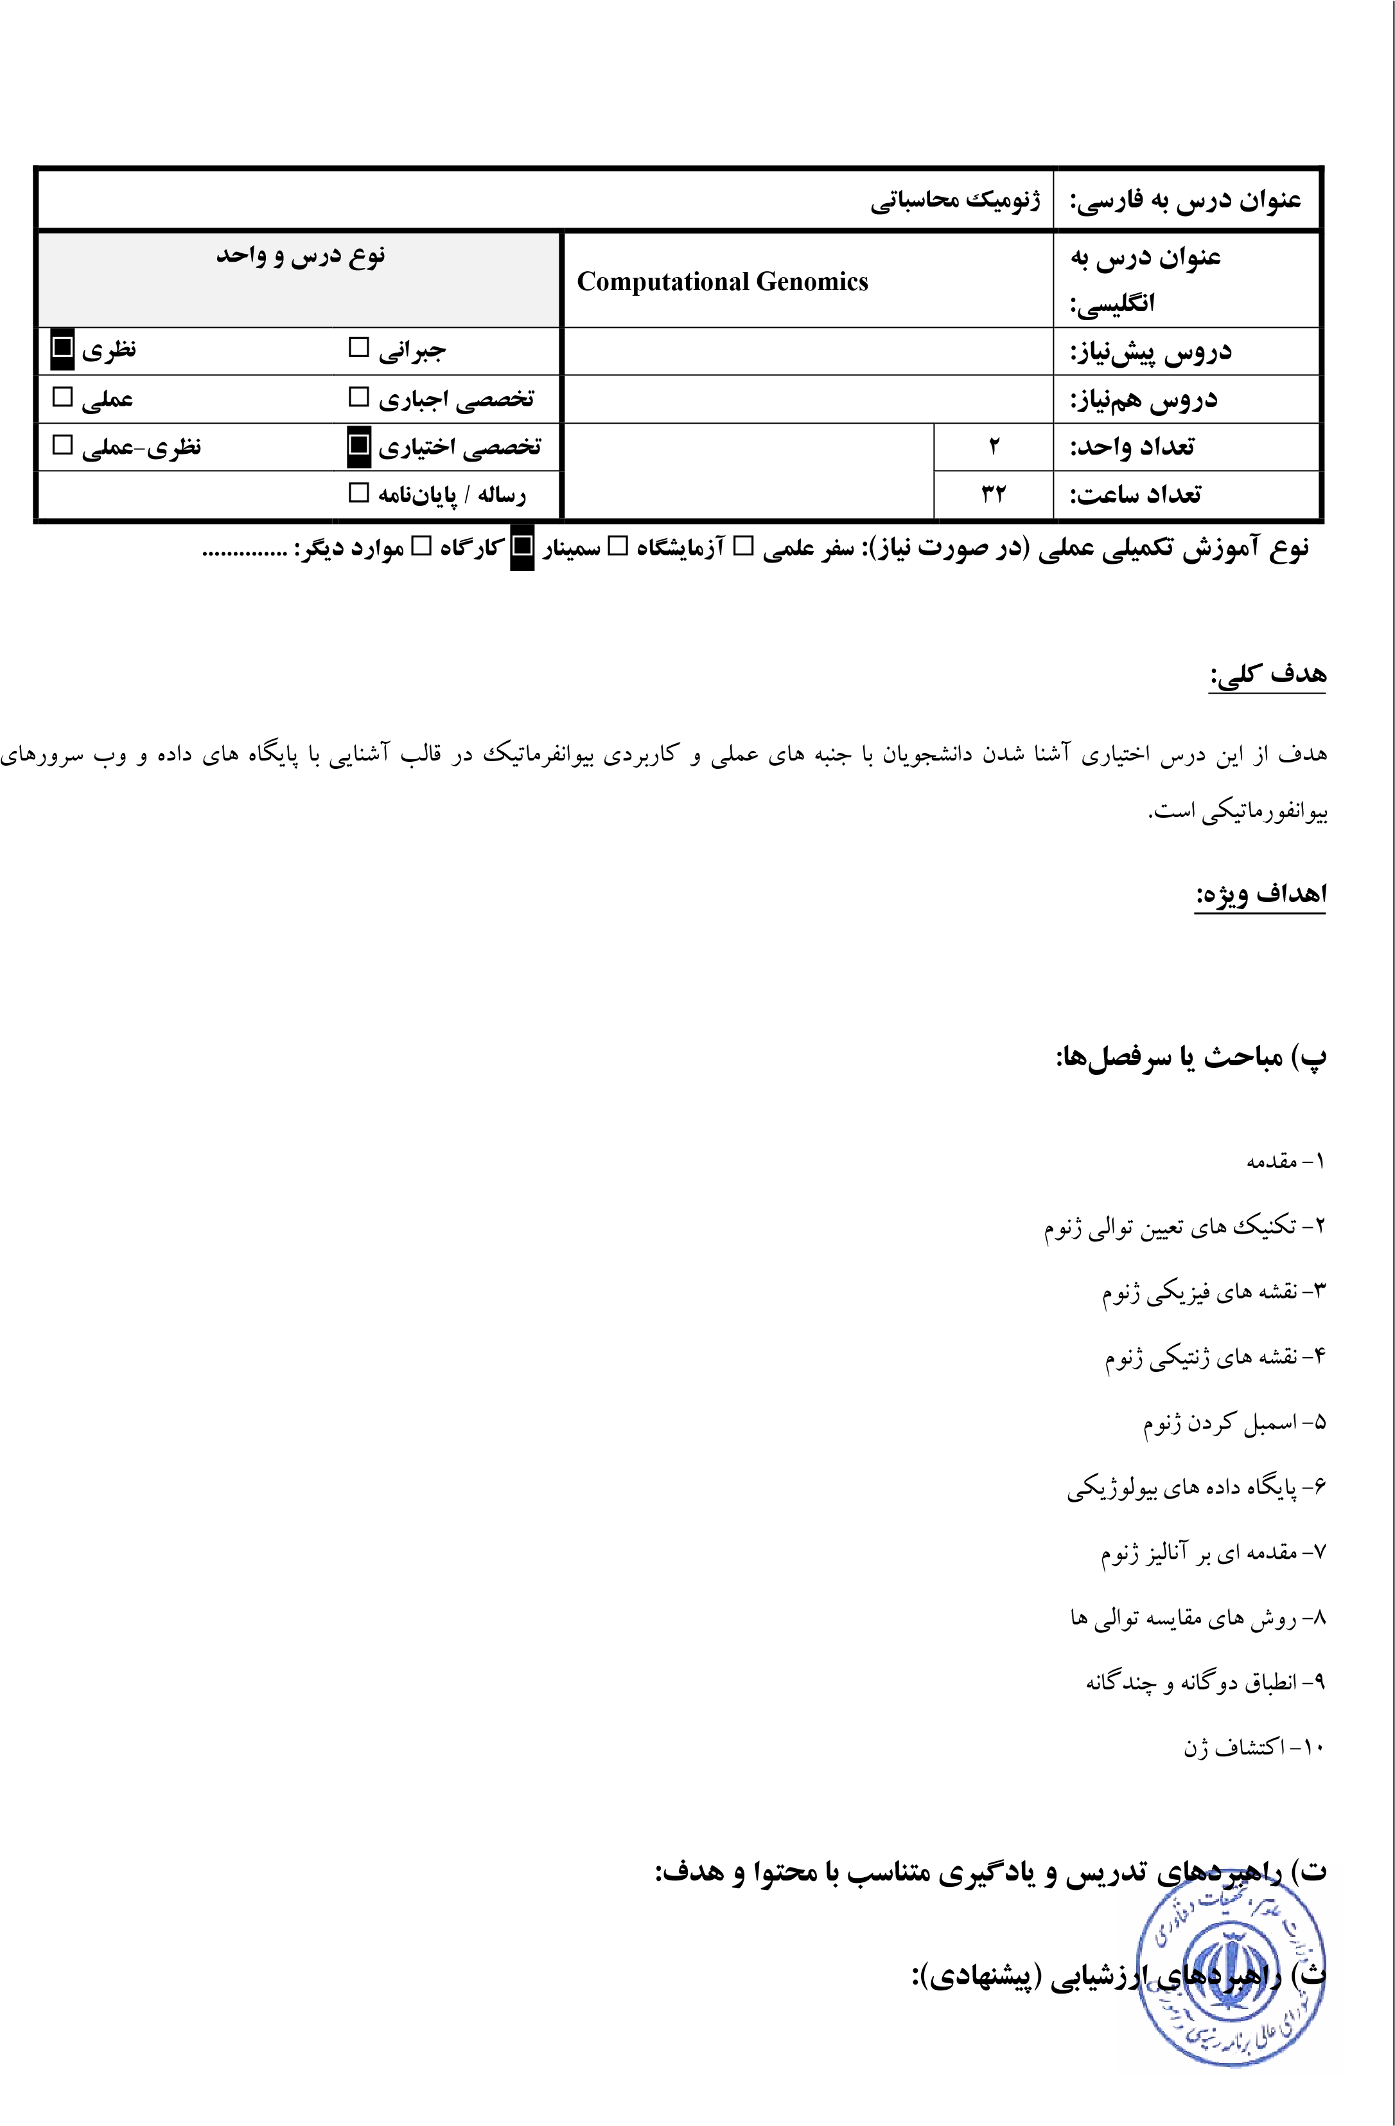
فعالیتهای کلاسی در طول نیمسال 2۰ درص د پروژه 4۰ درص د آزمون پایان نیمسال 4۰ درص د
ج( ملزومات، تجهیزات و امکانات مورد نیاز برای ارائه:

چ( فهرست منابع پیشنهادی:

- Zupan, J., Gasteiger, J.(1993) Neural Network for Chemist, VHC,. Weinheim.
- Mandoiu, I.I, Zelikovsly, A.Z. Bioinformatics Algorithms: Techniques and Applications, John Wiley & Sons.
2008
- Baxevanis, A. D., Ouellette B. F.F., Bioinformatics: A Practical Guide to the Analysis of Genes and Proteins, 3rd Edition, Wiley, 2004

داده کاوی
Data Mining

نظری-عملی  |  | تخصصی اختیاری |  | 2 | تعداد واحد:
 | رساله / پایاننامه  |  |  | 32 | تعداد ساعت :
نوع آموزش تکمیلی عملی )در صورت نیاز:( سفر علمی  آزمایشگاه  سمینار  کارگاه  موارد دیگر: ..............

هدف کلی:
هدف این درس آشنایی دانشجویان با روشها و تکنیکهای مختلف داده کاوی )استخراج دانش از داده( و نحوه کاربرد آنها می باشد.
اهداف ویژه:
پ( مباحث یا سرفصلها :

- پردازش داده ها.
- مقدمهای بر انبار داده) ^{Data Warehouse}( و تکنولوژی ^{OLAP}.
- پردازش داده های چند بعدی و تعمیم داده ها.
- استخراج الگوهای رایج و همبستگی ها.
- طبقه بندی و پیشگویی.
. )Cluster Analysis (آنالیز خوشه -۶
7- استخراج دنباله های داده و سریهای زمانی.
۸- استخراج گراف و شبکه های اجتماعی.
- استخراج متن و داده های وب.
- مسائل کاربردی در داده کاوی.

ت( راهبردهای تدریس و یادگیری متناسب با محتوا و هدف:

ث( راهبردهای ارزشیابی )پیشنهادی(:
فعالیتهای کلاسی در طول نیمسال 2۰ درص د پروژه 4۰ درص د
آزمون پایان نیمسال 4۰ درص د

چ( فهرست منابع پیشنهادی:
Jiawei Han and Micheline Kamber, "Data Mining: Concepts and Techniques", Elsevier, 2011.
See-Kiong Ng, "Biological Data Mining in Protein Interaction Networks", Medical Information Science Reference.
2009
Jake Y. Chen, Stefano Lonardi, "Biological Data Mining", Chapman and Hall/CRC. 2009
Ted Dunstone, Neil Yager, "Biometric System and Data Analysis: Design, Evaluation, and Data Mining", Springer.
2008
Daniel T. Larose, "Data Mining Methods and Models", Wiley-IEEE Press. 2006
Giannopoulou E. "Data mining in medical and biological research". 2008
Jason T. L. Wang, Mohammed J. Zaki, Hannu Toivonen, Dennis E. Shasha, "Data Mining in Bioinformatics",
Springer. 2004
Kamber and Jian Pei, "Data Mining: Concepts and Techniques", Third Edition, Morgan Kaufmann.
2۰11
شبکه های عصبی مصنوع یArtificial Neural Networks

:
کلی

هدف

آشنا
ی

ی

ها

روش

با
ی

مختلف
طراح

ی

ها

انواع
شبکه
ی

عصب

ی

مصنوع

ی

ها

کلاس

از
ی

اصل
ی

الگور
ی
تم

ها
ی

ی
ادگ
ی
ر
ی

تکن

دانش
،
ی
ک

ها
ی

متداول

ی
ادگ
ی
ر

ی

ویژه

:

اهداف

سرفصل
پ
)
مباحث

یا

ها

:

1
-

شبکه

بیولوژیکی

عصب

های

2
-

مصنوع

عصبی
های
شبکه

ی

3
-

ه

لای

تک

پرسپترون

الگوریتم
پیشرفته

تعداد

واحد
:

2

تخصصی

اختیاری



نظری
-
عملی



تعداد

ساعت

:

32

رساله
/
پایان
نامه



نوع آموزش تکمیلی عملی )در صورت نیاز:( سفر علمی  آزمایشگاه  سمینار  کارگاه  موارد دیگر: ..............
شبکه با استفاده از الگوریتم های هیبریدی ژنتیک ی.
- یادگیری در پرسپترون تک لایه ، یادگیری Hebbian و Gradient Descant
- قانون کلی دلتا یادگیری در پرسپترون های چند لایه ^{Backpropagation} ۶- یادگیری با Momentom یادگیری Conjugate Gradient
7- شبکه های عصبی با تابع شعاعی ^{( radial basis)} : الگوریتم ها و کاربرد ه ا
۸- نقشه های خود سازمانده )غیر نظارتی و نظارتی (: الگوریتم ها و کاربردها 9- Learning Vector Quantization (LVQ)
ت( راهبردهای تدریس و یادگیری متناسب با محتوا و هدف:
ث( راهبردهای ارزشیابی )پیشنهادی(:
فعالیتهای کلاسی در طول نیمسال 2۰ درص د پروژه 4۰ درص د آزمون پایان نیمسال 4۰ درص د
ج( ملزومات، تجهیزات و امکانات مورد نیاز برای ارائه:

چ( فهرست منابع پیشنهادی:
- Bishop, C, “Neural Networks for Pattern Recognition”, Clarendon Press, Oxford, 1995
- Mohrotra, K., Ranka,S., “Elements of Artificial Neural Networks”, M.I.T.Press, 1997
- Ham, F.M., Kostanic, I., “Principles of Neurocomputing for Science and Engineering”, McGraw Hill, 2001

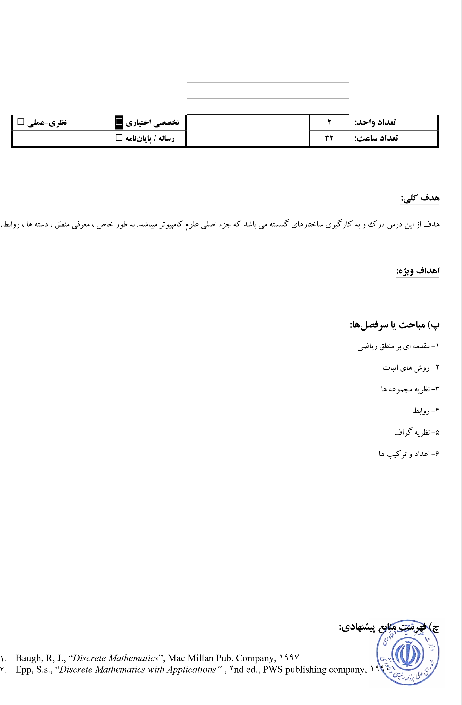
ر یاضیات گسستهDiscrete Mathematics

نوع آموزش تکمیلی عملی )در صورت نیاز:( سفر علمی  آزمایشگاه  سمینار  کارگاه  موارد دیگر: ..............
توابع، احتمال با تاکید بر کاربرد آن مد نظر است.
ت( راهبردهای تدریس و یادگیری متناسب با محتوا و هدف:
ث( راهبردهای ارزشیابی )پیشنهادی(:
فعالیتهای کلاسی در طول نیمسال 2۰ درص د
آزمون پایان نیمسال ۸۰ درص د ج( ملزومات، تجهیزات و امکانات مورد نیاز برای ارائه:
- Ronald L. Graham, Donald E. Knuth, Oren Patashnik, “Concrete Mathematics: A Foundation for Computer Science”, 2nd Edition 1994
- Kenneth H. Rosen, “Discrete Mathematics and Its Applications” 5th Edition, William C Brown Pub, 2003

هندسه محاسباتی
Computational Geometry
پیشرفته

الگوریتم

نظری-عملی  |  | تخصصی اختیاری |  | 2 | تعداد واحد:
 | رساله / پایاننامه  |  |  | 32 | تعداد ساعت :
نوع آموزش تکمیلی عملی )در صورت نیاز:( سفر علمی  آزمایشگاه  سمینار  کارگاه  موارد دیگر: ..............

هدف کلی:
تکنیک ه ای استدلال داده ه ای هند س ی و طراح ی کارای الگور یتم های کامپیوتری برای پردازش داده.
اهداف ویژه:

پ( مباحث یا سرفصلها :

- مقدم ه
- پوسته محد ب
- تقاطع خطوط
- مثلث بندی و کوتاهترین مسیر
- جستجوی بازه ه ا
۶- مکان یاب ی
7- نمودار دیاگرام
۸- دیاگرام ورونویی و مثلث بندی دلونی
- آرایش خطوط
- هندسه ترکیبات ی
- ابعاد بالات ر
- نزدیکترین نقطه
- افراز دودویی صفحه
ث( راهبردهای ارزشیابی )پیشنهادی(:
فعالیتهای کلاسی در طول نیمسال 2۰ درص د پروژه 4۰ درص د آزمون پایان نیمسال 4۰ درص د
ج( ملزومات، تجهیزات و امکانات مورد نیاز برای ارائه:

چ( فهرست منابع پیشنهادی:
- Jean Gallier, Springer-Verlag, TAM, “Geometric Methods and Applications
For Computer Science and Engineering “,Springer NY , 2000
- M. de Berg et.al., “Computational Geometry: Algorithms and Applications”, 2nd ed., Springer-Verlag, 2000
- De Berg, M., Van Kreveld, M.,Overmars, M., Schwarzkopf, O., “Computational Geometry Algorithms and Applications”, Springer –Verlag, 1999
- O`Rourke, J, “Computational Geometry in C”, Cambridge University Press Reprint و1995
- Preparata , F.P and Shamos, M.I, “Computational Geometry : An Introduction” , Springer- Verlag, 1985

برنامه نویسی پیشرفته و پایگاه داده ها

هدف

:
کلی

این

هدف

آشنایی

درس

پرل
یکی

زبانهای

از

با

دانشجویان
(
برنامه

نویسی

Perl

)
یا
پیتون
(
Python

پایگاهای

داده
،
به

منظور

ایجاد

توانایی

در

به

)
و

مفاهیم
اهداف

ویژه
:

یا

سرفصل
پ
)
مباحث

ها

:

2
.
داده

پایگاه

اولیه

مفاهیم

3
.
رابطه

داده

پایگاه

مدل

و
زبان

ای

ن

آ

های

5
.
داده
روش

طراحی

پایگاه

پروژه

نیم
آزمون

پایان

سال

فهرست

)
چ

:
پیشنهادی
منابع

تعداد

واحد
:

2

اختیاری

تخصصی



نظری
-
عملی



ساعت

تعداد
:

32

پایان
/
رساله

نامه


Advanced Programming and Database مبانی رایانه و برنامه نویسی

نوع آموزش تکمیلی عملی )در صورت نیاز:( سفر علمی  آزمایشگاه  سمینار  کارگاه  موارد دیگر: ..............
کار بردن آن ها در مسائل بیوانفورماتیک می باشد.
1. معرفی زبان پرل یا پیتون و کاربرد آن در مسائل بیوانفورماتیک
4. تکنولوژی پایگاه داده ش ی گرا و پایگاه داده رابطهای پیشرفته
ت( راهبردهای تدریس و یادگیری متناسب با محتوا و هدف:
ث( راهبردهای ارزشیابی )پیشنهادی(:
فعالیتهای کلاسی در طول نیمسال 2۰ درص د
4۰ درص د
4۰ درص د
ج( ملزومات، تجهیزات و امکانات مورد نیاز برای ارائه:
- James Tisdall, Beginning Perl for Bioinformatics, O’Reilly, 2001
- James Tisdall, Mastering Perl for Bioinformatics, O'Reilly, 2003
- Mitchell L Model, Bioinformatics Programming Using Python, O'Reilly, 2010

- Ramez Elmasri, Shamkant B. Navathe, Fundamentals of Database Systems, Addison Wesley, 2000

 |  |  |  |  | مدل سازی ریاضی سیستم های زیستی |  | عنوان درس به فارسی :
نوع درس و واحد |  |  |  |  | Mathematical Modeling in Biological Systems |  | عنوان درس به  انگلیسی :
 |  | جبرانی  نظری |  |  |  |  | دروس پی شنیاز:
تخصصی اجباری  عملی  |  |  |  |  |  |  | دروس ه منیاز:
نظری-عملی  |  |  |  | تخصصی اختیاری |  | 2 | تعداد واحد:
رساله / پایاننامه  |  |  |  |  |  | 32 | تعداد ساعت :
نوع آموزش تکمیلی عملی )در صورت نیاز:( سفر علمی  آزمایشگاه  سمینار  کارگاه  موارد دیگر: ..............

هدف کلی:
آشنای ی با مبان ی روش های ریاض ی و مدل ه ای ریاض ی پرکاربرد در علوم زیست ی و کار با نرم افزارهای مربوطه.
اهداف ویژه:

پ( مباحث یا سرفصلها :

- (randomization methods) روش های تصادفی سازی
- طراحی تجربی
- تحلیل جدول پیشایند ی
- تحلیل واریانس
- رگرسیون خطی چندگانه
۶. رگرسیون غیرخطی
7. روش طبقه بند ی
۸. چک کردن مدل، مدل های ریاضی پایه از جمله مدل های بخشی
9. نرم افزارهای آماری

ت( راهبردهای تدریس و یادگیری متناسب با محتوا و هدف:

ث( راهبردهای ارزشیابی )پیشنهادی(:
فعالیتهای کلاسی در طول نیمسال 2۰ درص د پروژه 4۰ درص د
آزمون پایان نیمسال 4۰ درص د ج( ملزومات، تجهیزات و امکانات مورد نیاز برای ارائه:
- Dakhale, Hiware, Shinde and Mahatme. “Basic biostatistics for post-graduate students” .2۰12

:
پیشنهادی

منابع

فهرست
)
چ

- Dupont. “Statistical modeling for biomedical researchers: a simple introduction to the analysis of complex data”, Cambridge University Press. 2009
- Ekstrom and Sorensen. “Introduction to statistical data analysis for the life sciences”, CRC PressI Llc.
2010
- Collett. “Modelling survival data in medical research”, Chapman & Hall/CRC, 2003
- Othmer, Adler, Lewis and Dallon. “Case studies in mathematical modeling:ecology, physiology, and cell biology”, Prentice Hall, 1997

